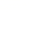
初中物理自主招生讲义41
杠杆及其五要素、探究杠杆的平衡条件、杠杆的动态平衡分析、杠杆的分类与应用 01
一．杠杆及其五要素（共2小题）
【知识点的认识】
（1）杠杆定义：在力的作用下绕着固定点转动的硬棒叫杠杆．
说明：①杠杆可直可曲，形状任意．
②有些情况下，可将杠杆实际转一下，来帮助确定支点．如：鱼杆、铁锹．
（2）杠杆五要素﹣﹣组成杠杆示意图．
①支点：杠杆绕着转动的点．用字母O 表示．
②动力：使杠杆转动的力．用字母F₁表示．
③阻力：阻碍杠杆转动的力．用字母F₂表示．
说明：动力、阻力都是杠杆的受力，所以作用点在杠杆上．
动力、阻力的方向不一定相反，但它们使杠杆的转动的方向相反
④动力臂：从支点到动力作用线的距离．用字母l₁表示．
⑤阻力臂：从支点到阻力作用线的距离．用字母l₂表示．
【命题方向】
在初中阶段有的地区直接考查要求画出力臂，有的地区对画力臂不做要求，虽然不做要求，但实际上在解题中应当找到力臂，因此找力臂是重点又是难点．
例1：如图所示，开瓶盖的起子可以看作是一个杠杆，在图中能正确表示开瓶盖时，杠杆的支点、动力和阻力的是（ ）
A．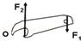 B．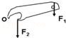 C．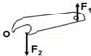 D．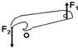
分析：（1）瓶盖紧紧的套在瓶口上，要使瓶盖打开，要克服瓶盖和瓶口之间的摩擦力，瓶盖给起子的力是向下的，利用杠杆克服这个摩擦力．
（2）动力F₁使杠杆绕固定点转动，阻力F₂阻碍杠杆转动，杠杆在动力和阻力的作用下，保持静止状态或匀速转动状态．
解答：解：A、要把瓶盖打开，要克服瓶盖和瓶口之间的摩擦力，瓶盖给起子的阻力是向下的．不符合题意．
B、瓶盖给起子的阻力是向下的．动力和阻力都使绕支点O顺时针转动．不符合题意．
C、瓶盖给起子的阻力是向下的．动力是起子绕支点O逆时针转动，阻力绕支点O顺时针转动．符合题意．
D、如图，动力和阻力都使起子绕支点O逆时针转动．不符合题意．故选C．
点评：（1）掌握杠杆的五个要素：支点、动力、阻力、动力臂、阻力臂．
（2）起子的使用有两种方法：可以以前面为支点，也可以以后面为支点，（如图）只要能克服瓶盖和瓶口之间的摩擦力就可以．
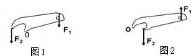
例2：如图所示，工人师傅将油桶推上台阶，下列说法正确的是（ ）
A．这不能看作杠杆，因为油桶是圆的
B．这不能看作杠杆，因为没有支点
C．这可以看作杠杆，因为满足杠杆的所有条件
D．这可以看作杠杆，支点就是横截面的圆心
分析：本题主要考查对杠杆及其支点定义的记忆：能绕着固定点转动的硬棒叫杠杆；杠杆绕着转动的点叫支点．
解：由图可知工人师傅将油桶推上台阶的过程中，在推力（可以看作动力）作用下，油桶绕着与台阶的接触点转动，油桶的重力可以
看作阻力，因此满足杠杆的所有条件，可以看作杠杆．所以选项A、B、D的说法是错误的．
故选C．
点评：本题的解题关键是记住支点、杠杆的定义，体会推动油桶的过程，看其是否具备杠杆的所有条件．
【解题方法点拨】
（1）用同一硬棒做杠杆，使用方法不同，支点位置也可能不同．如撬重物的撬棒的支点可在棒的端点，也可在棒的中间某一点的位置上，如图．
（2）作用在杠杆上的动力和阻力是相对而言的，可根据人们的需要来确定有时动力和阻力的区别不明显．如人用扁担挑重物，可把重物作用于扁担一端的力作为动力．而重物作用于扁担另一端的力为阻力．〔在动力作用下，杠杆可能静止，也可能转动．阻力与动力作用效果相反，如果动力使杠杆顺时针转动，阻力必须使杠杆逆时针转动．
（3）力臂是支点到力的作用线的距离，不是支点到力的作用点的距离，即它是点到线的距离而不是点到点的距离．
（4）力臂有时在杠杆上，有时不在杠杆上．如果力的作用线恰好通过支点，则力臂为零．
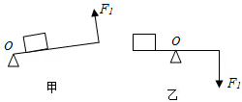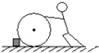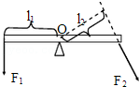
1．如图所示，OB是以O点为支点的杠杆，F是作用在杠杆B端的力。图中线段AB与力F的作用线在一条直线上，且OA⊥AB．线段 OA 表示力F的力臂。（选填“OA”、“AB”或“OB”）
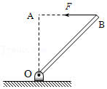
答案与解析：
由图可知，AB是力F的作用线，OA⊥AB，OA为支点到力F的作用线的距离，所以线段OA表示力F的力臂。
故答案为：OA。
2．列车上有出售食品的手推车（如图所示）。若货物在车内摆放均匀，当前轮遇到障碍物A时，售货员向下按扶把，这时手推车可以视为杠杆，支点是 C （写出字母）；当后轮遇到障碍物A时，售货员竖直向上提扶把，这时支点是 B 。手推车可以视为 省力 杠杆。
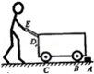
答案与解析：（1）当前轮遇到障碍物A时，售货员向下压扶手，手推车可看作杠杆，手推车绕着C点转动，C是支点；
当后轮遇到障碍时，售货员向上提扶手，手推车绕着B点转动，B是支点；
（2）当后轮遇到障碍物A时，支点是B点，当前轮遇到障碍物A时，C是支点，在这两种情况下，阻力（手推车重力）与阻力臂相等，后轮遇到障碍物时的动力臂大于前轮遇到障碍物时的动力臂，由杠杆平衡条件可知，在阻力与阻力臂一定时，动力臂越大，动力越小，因此与前轮遇到障碍物时相比，此时较省力。
故答案为：C；B；省力。
二．力臂的画法（共4小题）
【知识点的认识】
力臂的画法：（1）首先在杠杆的示意图上，确定支点O．
（2）画好动力作用线及阻力作用线，画的时候要用虚线将力的作用线适当延长．
（3）在从支点O向力的作用线作垂线，在垂足处画出直角，从支点到垂足的距离就是力臂．用三角板的一条直角边与力的作用线重合，让另一条直角边通过交点，从支点向力的作用线画垂线，作出动力臂和阻力臂，在旁边标上字母，l₁和l₂分别表示动力臂和阻力臂．
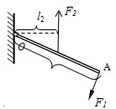
【命题方向】
力臂的画法，判断是什么力臂都是命题方向．
例1：如图是列车上售食品的手推车，当前轮遇到障碍物时，售货员向下按扶把，使手推车前轮向上翘起，请画出售货员所用的最小动力及其力臂．
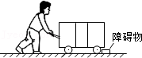
分析：首先应找到本题的支点在后轮的着地点；其次知道使手推车前轮向上翘起，阻力为手推车的重力，阻力臂为支点到重力作用线的距离，阻力与阻力臂的乘积是定值；最后能根据杠杆平衡条件，会用数学方法分析出动力臂最长时动力最小，能突破：支点到动力的作用点的距离为动力臂时力臂最长．
解：支点在后轮的着地点如图，动力的作用点在手握车把的地方，连接支点与动力的作用点，为最长的动力臂，用大括号标出，标上字母符号L；
在动力作用点处垂直动力臂斜向下画出动力，标上字母符号F，如图所示：
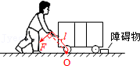
点评：本题常见的错误是将动力画得竖直向下，没有细致分析此时的动力臂并不是最大，解决此类问题的关键点是：支点与动力作用点的距离为最长的动力臂．
例2：如图所示的杠杆中，动力的力臂用l表示，图中所标力臂l正确的是（ ）
A．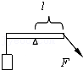 B．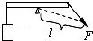 C．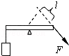 D．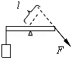
分析：根据力臂的画法进行分析，即过支点作动力作用线的垂线段．
解：因为动力的力臂的做法是过支点作动力作用线的垂线段，而A B选项中线段与动力作用线不垂直，所以A、B选项错误；
又因为C选项中，表示力臂的不是支点到动力作用线的垂线段，故C选项错误，D选项正确．故选D．
点评：考查学生对力臂的画法掌握情况．
【解题方法点拨】画杠杆示意图时应注意：（1）阻力作用点应画在杠杆上．有部分同学认为阻力由石头的重力产生，所以阻力作用点应画在石头重心上，这是错误的．
（2）确定阻力方向．当动力使杠杆绕支点顺时针转动时，阻力一定使杠杆逆时针转动．
（3）力臂不一定在杠杆上．力臂可用虚线画出并用大括号标明，也可用实线画出．
3．如图所示，轻质杠杆OA可绕O点转动，通过定滑轮用力拉动杠杆缓慢转动，在图示位置时，杠杆的动力臂L作图正确的是（ ）
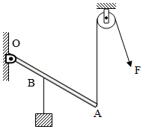
A．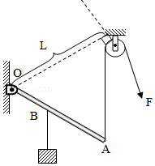 B．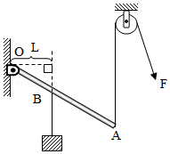
C．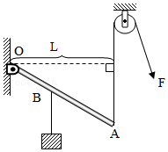 D．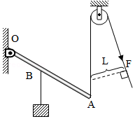
答案与解析：由题知，杠杆的支点在O处，绳的拉力沿绳方向画，从支点向力的作用线引垂线，如图所示：
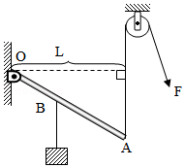
故选：C。
4．如图所示，杠杆OA在力F₁、F₂的作用下处于静止状态，L₂是力F₂的力臂，请在图中作出F₁的力臂L₁和力F₂。
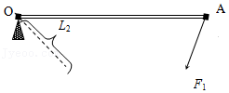
答案与解析：做力F_{l}的延长线，过支点O做力F₁作用线的垂线段L₁，则线段L₁为力F₁的力臂；过力臂L₂末端，作垂直于L₂直线，与杠杆OA的交点为力F₂作用点，方向斜向右上方，如图所示：
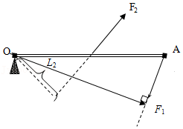
5．如图所示，O是轻质杠杆的支点，L₁是使杠杆保持水平平衡的动力F₁的力臂，请你画出动力F₁示意图（要求保留作图痕迹）。
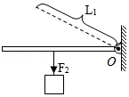
答案与解析：
过力臂的上端画出力臂L₁的垂线，即动力F的作用线，与杠杆交于一点，该点为动力F的作用点A，由于物体对杠杆的作用力使杠杆沿逆时针方向转动，所以F₁方向应使杠杆沿顺时针方向转动，动力F₁的示意图如图示：
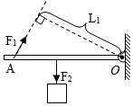
6．如图所示，一群人正在利用自拍杆用手机进行自拍。自拍杆可以看成一个杠杆（0为支点），请你在图中画出阻力F₂的力臂L₂，并画出施加在A点的最小动力。
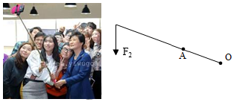
答案与解析：过O点作阻力F₂的垂线，即为阻力F₂对支点O的力臂L₂；
在阻力、阻力臂一定的情况下，要使动力最小，动力臂需要最长，阻力的方向已标出，所以动力的方向应该向上，过A点作OA的垂线就得到在A点施加的最小动力F₁，如下图所示：
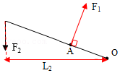
三．杠杆的平衡条件（共26小题）
【知识点的认识】
（1）杠杆平衡：杠杆静止不动或匀速转动都叫做杠杆平衡，注意：我们在实验室所做的杠杆平衡条件的实验是在杠杆水平位置平衡进行的，但在实际生产和生活中，这样的平衡是不多的。在许多情况下，杠杆是倾斜静止，这是因为杠杆受到平衡力作用。所以说杠杆不论处于怎样的静止，都可以理解成平衡状态，
（2）杠杆平衡条件的表达式：动力×动力臂＝阻力×阻力臂，即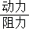＝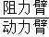
（3）公式的表达式为：F₁l₁＝F₂l₂，即：＝。
【命题方向】谁最早提出了杠杆原理，什么状态下是杠杆平衡，以及杠杆平衡条件的含义（动力臂是阻力臂的几倍，动力就是阻力的几分之一）都是命题方向。
例1：园艺师傅使用如图所示的剪刀修剪树枝时，常把树枝尽量往剪刀轴O处靠近，这样做的目的是为了（ ）
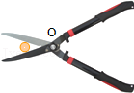
A．增大阻力臂，减小动力移动的距离
B．减小动力臂，减小动力移动的距离
C．增大动力臂，省力
D．减小阻力臂，省力
分析：把树枝尽量往剪刀轴处靠近，减小了阻力臂，在阻力、动力臂一定的情况下，由杠杆的平衡条件可知，减小了动力，将更省力。
解：把树枝尽量往剪刀轴处靠近，减小了阻力臂L₂，而动力臂L₁和阻力F₂不变，
由F₁L₁＝F₂L₂，得F₁＝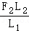 将变小，即省力。故选D。
点评：灵活运用杠杆的平衡条件分析有关杠杆的实际做法，多积累，能恰当的使用好杠杆（省力或省距离）。
例2：俗话说“小小秤砣压千斤”，这可以根据 杠杆平衡条件（或“杠杆原理”） 来解释。只要秤砣对秤杆作用的力臂比所挂物对秤杆作用的力臂 大得多 （选填“大得多”或“小得多”），那么“小小秤砣压千斤”是完全可以实现的。
分析：杠杆平衡的条件是，动力×动力臂＝阻力×阻力臂，若动力臂与阻力臂的比足够大，则动力与阻力的比也较大。
解，根据杠杆平衡的条件动力×动力臂＝阻力×阻力臂，秤砣对秤杆作用的力臂比所挂物对秤杆作用的力臂大的多，则用较小的秤砣可以使挂较重物体的杠杆平衡。
故答案：杠杆平衡条件（或“杠杆原理”）；大得多。
点评：杠杆平衡的条件：动力与阻力的比等于阻力臂与动力臂的比。
【解题方法点拨】理解杠杆平衡条件的含义是解决好此知识点的关键：动力臂是阻力臂的几倍，动力就是阻力的几分之一。
7．一个600N重的成年人和一个小孩都要过一道5m宽的水渠。成人从左岸到右岸，而小孩从水渠右岸到左岸，两岸各有一块4m长的坚实木板，他们想出右图所示的方式过渠。请分析在忽略木板自身重量和木板叠交距离的情况下，要使成年人和小孩都能平安过渠，小孩的体重不能轻于多少牛？（ ）
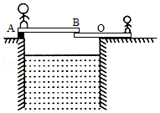
A．100N B．200N C．300N D．400N
答案与解析：（1）因成年人较重，所以只要成年人能安全过水渠，则小孩也能安全过水渠；
小孩站在B′处让成年人先从木板上过水渠，当成年人到达水渠对岸后，站在B′处，然后再让小孩过水渠如图所示：
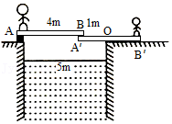；
（2）把木板A′B′视为杠杆，O为支点，成年人对A′B′的压力视为阻力F₂，小孩对木板的压力视为动力F₁，
当成年人在A′时，阻力（成年人对A′B′的压力）最大，为F₂＝G_{成年人}＝600N，
由题意和图示可知：OA′＝1m，OB′＝3m，
由杠杆平衡条件可得：F₁×OB′＝F₂×A′O，
则F₁＝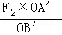＝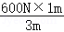＝200N，
即小孩的体重不能轻于200N；
故选：B。
8．某商店有一不等臂天平（砝码准确），一顾客要买2kg白糖，营业员先在左盘放一包白糖右盘加1kg砝码，待天平平衡后；接着又在右盘放一包白糖左盘加1kg砝码，待天平平衡后。然后把两包白糖交给顾客。则两包白糖的总质量（ ）
A．等于2kg B．小于2kg C．大于2kg D．无法知道
答案与解析：
由于天平的两臂不相等，故可设天平左臂长为a，右臂长为b（不妨设a＞b），
设第一包白糖的实际质量为m₁，第二包白糖的实际质量为m₂，
先在左盘放一包白糖右盘加1kg砝码，天平平衡，
由杠杆的平衡条件可得：am₁＝b×1﹣﹣﹣﹣﹣﹣﹣①，
接着又在右盘放一包白糖左盘加1kg砝码，天平平衡，
则由杠杆的平衡条件可得：a（m₁+1）＝b（m₂+1）﹣﹣﹣﹣﹣﹣﹣②，
联立①②解得m₁＝，m₂＝，
则两包白糖的总质量为m₂+m₁＝+，
因为（m₁+m₂）﹣2＝+﹣﹣2＝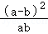≥0
又因为a≠b，所以（m₁+m₂）﹣2＞0，即m₁+m₂＞2，
这样可知称出的两包白糖的总质量大于2kg。
故选：C。
9．用一根长为L、重为G₀的均匀铁棒，插入一个边长为a、重为G的正方体物块的底部，在另一端施加一个向上的力，将物块撬起一个很小的角度（如图所示，图中的角度已被放大）。如果铁棒插入物块底部的长度为物块边长的三分之一，则要撬动物块，作用在铁棒最右端的力至少为（ ）
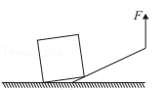
A．G₀+（） B．G₀+（）
C．（）+（） D．（）+（）
答案与解析：如图所示：
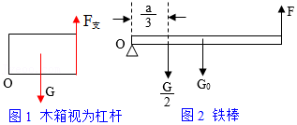
在撬起物块时，物块为以左端点为支点发生转动，所以物块可视为一根杠杆，
由图1可知，动力臂为阻力臂的2倍，由杠杆平衡条件可知，支持力是物重的，即F_{支}＝G，
力的作用是相互的，则物块对铁棒的压力：F_{压}＝F_{支}＝G；则对铁棒来说，物体提供的阻力为；
在阻力与阻力臂一定的情况下，由杠杆平衡条件可知：
动力臂越大，动力越小，如图2所示，当力F垂直于铁棒时，
力F的力臂是铁棒的长度L，F的力臂最大，力F最小；
铁棒重力的作用点是铁棒的重心，在铁棒的中点处，
即铁棒重力G₀的力臂L₂＝，物体提供的阻力为，力臂L₁＝；
由杠杆平衡条件可得：×+G₀×＝F×L；
则F＝+；
故选：C。
10．如图是一副称量准确的杆秤示意图，秤砣质量为1kg，秤杆和秤盘总质量为0.5kg，定盘星B到提纽O的距离OB为2cm，秤盘到提纽O的距离OA为10cm。若有人换了一个质量为0.8kg的秤砣，实际质量3kg的物品，让顾客误以为得到物品的质量是多少（ ）
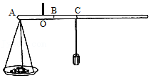
A．3.8kg B．3.6kg C．3.96kg D．3.75kg
答案与解析：设秤杆和秤盘的重心为D，当杠杆平衡时秤砣放在B点，
因为G_{秤}×OD＝G_{砣}×OB，即：m_{秤}g×OD＝m_{砣}g×OB，
0.5kg×OD＝1kg×2cm，
所以OD＝4cm，
使用1kg秤砣（正常情况下），设秤砣到O点的距离L，
因为m_{物}g×OA+m_{秤}g×OD＝m_{砣}g×L 即：3kg×g×10cm+0.5kg×g×4cm＝1kg×g×L，
解得：L＝32cm，
即OC＝L＝32cm；
秤杆上标定的质量值与标定的质量值位置到定盘星B点的距离的关系是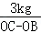＝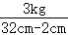＝0.1kg/cm；
当使用0.8kg秤砣时，秤量3kg的质量时，秤砣到O点的距离设为OE，
因为m_{物}g×OA+m_{秤}g×OD＝m_{砣}′g×OE，
即：3kg×g×10cm+0.5kg×g×4cm＝0.8kg×g×OE，
解得：OE＝40cm；
此时E位置标定的质量值m＝0.1kg/cm×（OE﹣OB）＝0.1kg/cm×（40cm﹣2cm）＝3.8kg。
则实际3千克的物品会让顾客误以为质量为3.8kg，故A正确，BCD错误。
故选：A。
11．如图所示，杠杆在水平位置处于平衡状态。下列操作仍能让杠杆在水平位置保持平衡的是（ ）
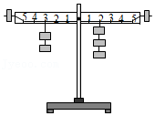
A．两侧钩码同时向外移一格
B．左侧的钩码向左移一格，右侧增加一个钩码
C．在两侧钩码下方，同时加挂一个相同的钩码
D．在两侧钩码下方，同时减去一个相同的钩码
答案与解析：
设一个钩码的重力为G，横梁上一个格的长度为L，原来杠杆处于平衡状态，则有2G×3L＝3G×2L；
A、两边各向外移一格，左边：2G×4L＝8GL，右边：3G×3L＝9GL，8GL＜9GL，杠杆右端下沉；故A错误；
B、左侧的钩码向左移一格，右侧增加一个钩码，因左边：2G×4L，右边：4G×2L，因2G×4L＝4G×2L，故B正确；
C、在两侧钩码下方，同时加挂一个相同的钩码，左边：3G×3L＝9GL，右边4G×2L＝8GL，9GL＞8GL，杠杆左端下沉，故C错误。
D、在两侧钩码下方，同时减去一个相同的钩码，左边：G×3L＝3GL，右边：2G×2L＝4GL，3GL＜4GL，杠杆右端下沉，故D错误。
故选：B。
12．如图所示两杠杆处于平衡状态，甲中的是两个同种密度但体积不同的物体，乙上的是两个体积相同但密度不同的物体，如果把他们都浸没在水中，则杠杆如何变化（ ）
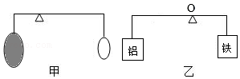
A．仍保持平衡
B．都失去平衡
C．甲仍保持平衡，乙失去平衡
D．甲失去平衡，乙仍保持平衡
答案与解析：（1）甲杠杆：
浸入水中之前，ρ_{物}gV₁×L₁＝ρ_{物}gV₂×L₂
所以V₁×L₁＝V₂×L₂
浸入水中后左端力和力臂的乘积为：（ρ_{物}gV₁﹣ρ_{水}gV₁）×L₁＝（ρ_{物}﹣ρ_{水}）gV₁×L₁
浸入水中后右端力和力臂的乘积为：（ρ_{物}gV₂﹣ρ_{水}gV₂）×L₂＝（ρ_{物}﹣ρ_{水}）gV₂×L₂
所以浸入水中后，左右两端力和力臂的乘积相等，
故杠杆仍然平衡。
（2）乙杠杆：
浸入水中之前，ρ_{铝}gV×L₁＝ρ_{铁}gV×L₂①
浸入水中后左端力和力臂的乘积为：（ρ_{铝}gV﹣ρ_{水}gV）×L₁＝ρ_{铝}gV×L₁﹣ρ_{水}gV×L₁②
浸入水中后右端力和力臂的乘积为：（ρ_{铁}gV﹣ρ_{水}gV）×L₂＝ρ_{铁}gV×L₂﹣ρ_{水}gV×L₂③
由于L₁＞L₂，结合①可知，左端力和力臂的乘积小于右端力和力臂的乘积，
故杠杆右端下沉，综上所述，选项C符合题意。
故选：C。
13．如图所示，在两伸直的食指上水平地放一根质量均匀的横棍，起初两指分开一定的距离，棍的位置左右不对称。在横棍不掉下的情况下，缓慢移动两指，缩小其间距离，直到并拢，这时会发现两指会合的地方在（ ）
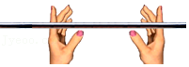
A．若左边手指先移动，则会合处在棍的中央右侧
B．若右边手指先移动，则会合处在棍的中央左侧
C．由于开始时左边手指离中心近，会合处在棍的中央右侧
D．不管开始情况如何，会合处总在棍的中央附近
答案与解析：（1）两手指距木棒两端的距离相同，缓慢地相向移动两个手指，刚开始移动时，右手食指相对木棒移动，而左手食指相对木棒未发生移动，说明右食指与木棒间的摩擦力小于左食指与木棒间的摩擦力。
（2）当两手指碰到一起时，两个手指在木棒的重心位置，因为是一根质量均匀的横棍，所以当两手指碰到一起时，两手指的位置在木棒中央。
故选：D。
14．如图所示，七块完全相同的砖块按照图示的方式叠放起来，每块砖的长度均为L，为保证砖块不倒下，6号砖块与7号砖块之间的距离S将不超过（ ）
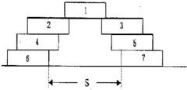
A．L B．2L C．L D．L
答案与解析：由于1号砖处于平衡状态，则1号砖对2号砖的压力应为；
当1号砖放在2号砖的边缘上时，6号砖块与7号砖块之间的距离最大；
2号砖处于杠杆平衡状态，设2号砖露出的长度为x，则2号砖下方的支点距重心在（﹣x）处；
由杠杆的平衡条件可知：G（﹣x）＝x，
解得：x＝；
设4号砖露出的部分为x₁，则4号砖下方的支点距重心在（﹣x₁）处；4号砖受到的压力为G+；
则由杠杆的平衡条件可知：G（﹣x₁）＝（G+）x₁，
解得x₁＝；
则6号砖块与7号砖块之间的最大距离应为：
L+2（x+x₁）＝L+2（+）＝L。
故选：A。
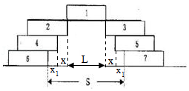
（多选）15．如图所示，一根轻质杠杆长为1m，A端挂一个质量为3kg的重物，B端受到一个与水平方向成30°斜向下的拉力F，AO＝3BO，此时轻杆AB在水平位置平衡，（g取10N/kg）则以下计算结果正确的是（ ）
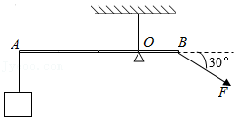
A．B端受到的拉力F的大小为10N
B．B端受到的拉力F的大小为180N
C．若保持杠杆水平平衡，B端最小拉力为90N
D．若将A端重物水平向右移动0.625m，拉力F＝50N
答案与解析：
AB、B端受到一个与水平方向成30°斜向下的拉力F，此时F的力臂为：L₁＝sin30°×OB＝OB；
杠杆处于平衡状态，根据杠杆的平衡条件可知：FL₁＝GL₂＝mgL₂，F×OB＝3kg×10N/kg×3OB，解得F＝180N，故A错误，B正确；

C、在B端施加的力最小时，力臂是最大的，当OB为F的力臂时，动力臂最大，根据杠杆的平衡条件可知：F'L'₁＝GL₂＝mgL₂，F'×OB＝3kg×10N/kg×3OB，解得：F'＝90N，故C正确；
D、若将A端重物水平向右移动0.625m，此时A重力的力臂为：×1m﹣0.625m＝0.125m；此时OB＝×1m＝0.25m；
根据杠杆的平衡条件可知：F''L₁＝GL'₂＝mgL'₂，F''××0.25m＝3kg×10N/kg×0.125m，解得：F''＝30N，故D错误。
故选：BC。
（多选）16．如图甲所示，底面积为50cm²的圆柱形玻璃筒中装有一定量的水，放在水平台面上，底面积为10cm²的圆柱形物体B浸没在水中，杠杆CD可绕支点O在竖直平面内转动，CO＝2DO；物体A是质量100g的配重。作用在物体A上的向下的拉力F为0.6N时，杠杆在水平位置平衡，如图乙所示，此时物体B有的体积露出水面，物体B所受的浮力为F_{浮}，水在物体B底面处产生的压强为P，筒中水的深度比图甲中水的深度下降了0.4cm。g取10N/kg，杠杆、悬挂物体的细绳的质量均忽略不计，则下列选项正确的是（ ）
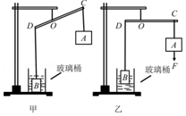
A．P的大小为500Pa B．F_{浮}的大小为0.3N
C．物体B的密度为7g/cm³ D．物体B的体积为100cm³
答案与解析：由题意知：当物体露出水面时，B露出水面的体积：V₁＝S₁×h＝50×10^{﹣4}m²×0.4×10^{﹣2}m＝2×10^{﹣5}m³，
则物体B的体积为：V＝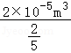＝5×10^{﹣5}m³，故D错误；
B有的体积露出水面，物体B所受的浮力：F_{浮}＝ρ_{水}g V＝1.0×10³kg/m³×10N/Kg××5×10^{﹣5}m³＝0.3N，故B正确；
由于浮力产生的原因是物体上下表面的压力差，所以物体B下表面受到的压力F＝F_{浮}，
所以水在物体B底面处产生的压强：p＝＝＝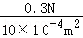＝300Pa，故A错误；
已知CO＝2DO，
由杠杆的平衡条件可得：（G_{B}﹣0.3N）×OD＝（G_{A}+0.6N）×CO
即G_{B}﹣0.3N＝（G_{A}+0.6N）×2
解得：G_{B}＝3.5N，
由G＝mg可得：m_{B}＝＝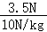＝0.35kg，
则B的密度：ρ_{B}＝＝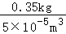＝7g/cm³，故C正确。
故选：BC。
（多选）17．如图所示的杠杆中，OA＝1m，OB＝0.4m，物体重力G＝300N，拉力F与杠杆OA成30°角，杠杆在拉力F的作用下始终在水平位置静止，杠杆自身重力忽略不计，则下列说法正确的是（ ）
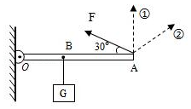
A．力F的力臂为0.5m
B．拉力F的大小为120N
C．此时杠杆为费力杠杆
D．若力从实线位置经位置①转至位置②，则该过程中将先减小后增大
答案与解析：A、由O点作F作用线的垂线，垂线段长即为F的力臂L₁，如图所示：
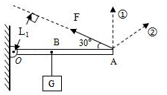
拉力F与杠杆OA成30°角，由图知，L₁＝AO＝×1m＝0.5m，故A正确；
B、物体对杠杆B点拉力为阻力，大小等于物体重力，其力臂为OB，杠杆在水平位置静止，由杠杆的平衡条件得：FL₁＝G•OB，
即：F×0.5m＝300N×0.4m，解得：F＝240N，故B错误；
C、因为动力臂大于阻力臂，动力小于阻力，所以此时杠杆为省力杠杆，故C错误；
D、由图知，F在虚线①的位置时，动力臂大小等于OA长，此时动力臂最大，阻力和阻力臂不变，由杠杆平衡条件可知，此时动力F最小，所以力从实线位置经位置①转至位置②，则该过程中将先减小后增大，故D正确。
故选：AD。
18．如图所示，将3块长为L、完全相同的砖块叠放（不粘连）在桌子的边缘，每一块砖压着下面的砖并伸出最长，则最下面的砖块能伸出的最大长度是 L。 。
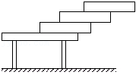
答案与解析：
设一块砖的长度为L，砖质量分布均匀，形状规则，其重心在其几何中心；
（1）第1块砖的重心在距砖的右端处，第1块砖放在第2块砖上面，第2块砖的右端是第1块砖的支点，当第1块砖伸出的长度为时，砖的重心恰好在支点上，第1块砖恰能平衡，如果砖伸出的长度大于，砖将翻倒，不会平衡，因此第1块砖伸出的最大长度是砖长的，如下图：
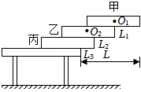；
（2）第1与第2块砖组成的整体重心在它们的几何中心，第3块砖的右端是它们的支点，它们重心距第1块砖最右端的距离是，第1与第2块砖组成的整体重心距支点的距离为﹣＝，则第2块砖伸出的最大长度是砖长的；
（3）第1、2、3三块砖组成的整体重心位置距第1块砖的距离是，第4块砖的右端是上面3块砖的支点，
第1、2、3块砖的重心距它们支点的距离是﹣＝，所以第3块砖伸出的最大长度是砖长的；
故答案为：L。
19．课题研究小组提供了一把家中的旧杆秤（秤砣遗失），杆秤的刻度大多数模糊不清，只有5kg和6kg的刻度清晰可辨。小组成员对杆秤的外形进行了测量，测量结果如图所示。已知秤杆和挂钩的总质量为1kg，则秤砣质量是 2 kg，杆秤重心（含挂钩）在杆秤提纽的 左 （选填“左”或“右”）侧，距提纽 2 cm。
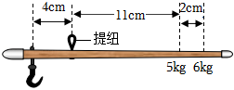
答案与解析：（1）我们用杆秤称物体时，物体在提纽的左侧，秤砣在提纽的右侧，从图可知，5kg到6kg质量增加了1kg，而杠杆的长增加了2cm，杆秤上的刻度是均匀的，所以，从0刻度线到5kg的位置，杠杆的长应该为10cm，即零刻度线在提纽的右侧，所以该杆秤的重心应该在提纽的左侧。（因为0刻度线处要挂称砣才能使杠杆在水平位置平衡）
该杆秤的重心在提纽的左侧，设杆秤的重心到提纽的距离为S，秤砣的质量为m，杆秤的质量为m_{杆}，
由杠杆的平衡条件G_{左}L_{左}＝G_{右}L_{右}可知，
5kg×g×4cm+m_{杆}×g×S＝m×g×11cm，
6kg×g×4cm+m_{杆}×g×S＝m×g×（11cm+2cm），
化简得：5kg×4cm+m_{杆}×S＝m×11cm，①
6kg×4cm+m_{杆}×S＝m×（11cm+2cm），②
解①②可得：m＝2kg；
（2）从图可知，5kg到6kg质量增加了1kg，而杠杆的长增加了2cm，杆秤上的刻度是均匀的，所以，从0刻度线到5kg的位置，杠杆的长应该为10cm，即零刻度线在提纽的右侧，所以该杆秤的重心应该在提纽的左侧。（因为0刻度线处要挂称砣才能使杠杆在水平位置平衡）
所以5kg×g×4cm+1kg×g×S＝2kg×g×11cm，解得，S＝2cm，即该杆秤的重心距提纽2cm。
故答案为：2；左；2。
20．把一长为2米的均质平板的中点支在水平面上一个不高的支点上，在平板上站有两个小孩（如图），已知m_{甲}＝30千克，位于板的中点，m_{乙}＝20千克，位于板的左端，现两小孩以0.1米/秒的速度沿板同时向右慢慢移动，经 4 秒平板开始转动。
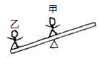
答案与解析：
由题平板相当于一个杠杆，杠杆不转动时平板与地面夹角一定，设夹角为θ，甲小孩走时间t后当杠杆恰好转动时，
此时甲、乙走过和距离为s＝vt＝0.1m/s×t，
乙小孩的力臂l_{乙}＝cosθ×（×2m﹣0.1m/s×t）＝cosθ×（1m﹣0.1m/s×t），甲小孩的力臂l_{乙}＝cosθ×0.1m/s×t，
根据杠杆的平衡条件：
m_{乙}gl_{乙}＝m_{甲}gl_{甲}，
即：20kg×cosθ×（1m﹣0.1m/s×t）＝30kg×cosθ×0.1m/s×t，
解得：t＝4s。
故答案为：4。
21．如图所示是锅炉保险阀门的示意图。当阀门受到的蒸汽压力超过其安全值时，阀门就会被拉开。如OB＝2m，OA＝0.5m，阀门的底面积S＝2cm²，锅炉内气体压强的安全值p＝6×10⁵Pa，则B所挂的重物G是 25 N（杠杆的重力，摩擦均不计）。
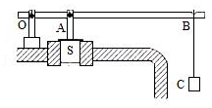
答案与解析：由p＝得，气体产生的向上的力：
F₁＝p₁S＝6×10⁵Pa×2×10^{﹣4}m²＝120N，
大气产生的向下的压力为：F₂＝p₂S＝1×10⁵Pa×2×10^{﹣4}m²＝20N，
则阀门受到的向上的力为：F＝F₁﹣F₂＝120N﹣20N＝100N；
根据杠杆的平衡条件可知，F•OA＝G•OB，
所以物体的重力：G＝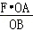＝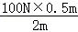＝25N。
故答案为：25。
22．如图所示，一长为3m的粗细不均匀的水泥电线杆，用竖直向上的力F₁＝1200 N可将A端抬起（B端仍在地面上），用竖直向上的力F₂＝600 N可将B端抬起。则该水泥杆重G＝ 1800 N，重心与A端距离x＝ 1 m。
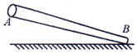
答案与解析：如图所示，
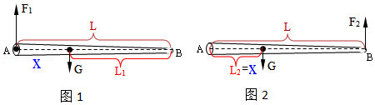
电线杆的长L＝3m，设电线杆的重心与A端的距离为x，
结合图示可知，重心到细端的距离为L₁＝3m﹣x，离粗端的距离为L₂＝x，
将A端抬起（图1），由杠杆平衡的条件可得：F₁L＝GL₁，
代入数据得：1200N×3m＝G×（3m﹣x）﹣﹣﹣﹣﹣﹣﹣﹣﹣﹣﹣①
将B端抬起（图2），由杠杆平衡的条件可得：F₂L＝GL₂，
代入数据得：600N×3m＝Gx﹣﹣﹣﹣﹣﹣﹣﹣﹣﹣②
联立①②解得：G＝1800N，x＝1m。
故答案为：1800；1。
23．如图（1）所示，均匀长方体木块长b＝18cm，高h＝16cm，宽L＝10cm，被两个力传感器支撑起来，两传感器间距为a＝10cm且到木块两边的距离相等，传感器能够将支撑点的受力情况通过数据采集器在计算机屏幕上反映出来。现用一弹簧测力计水平拉木块，拉力作用在木块的中点且缓慢均匀增大，木块则始终保持静止状态，计算机屏上出现如图（2）所示的图线。问：
图（2）上的直线A反映的是传感器上的受力情况 右边 （“左边”或“右边”），弹簧测力计的最大拉力是 3.5 N。
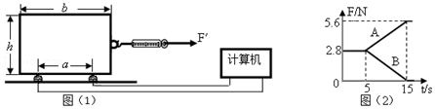
答案与解析：
以右边传感器为支点，木块保持静止，木块受到拉力F顺时针力矩、左边传感器支持力顺时针力矩，及重力逆时针力矩，根据力矩平衡条件得知，顺时针力矩之和等于逆时针力矩之和，拉力增大，拉力的力矩增大，而重力的力矩不变，则知左边传感器支持力力矩减小，其力臂不变，则左边传感器支持力，根据竖直方向的力平衡得知，右边传感器的支持力增大，所以直线A反映的是右边传感器上的受力情况。
由图读出，0﹣5s内，两个传感器读数相等，则知木块的重力G＝2×2.8N＝5.6N；
t＝15s，A传感器读数为5.6N．B传感器的读数为0，以右边传感器为支点，根据力矩平衡条件列式：
F＝G；
解得：F＝3.5N。
故答案为：右边；3.5。
24．光滑的长木板AB长为1.6m，可绕固定点O转动，离O点0.4m的B端挂一重物G，板的另一端A用一根与板成90°角的细绳AC拉住，处于平衡状态，这时此绳拉力为2N．如图所示，现在B端放一质量为240g的圆球，并使球以20cm/s的速度由B端沿长木板向A端匀速滚动，问小球由B端经过 7 s时间运动到D点，A端的细绳拉力刚好减为0．此时小球距离A端 0.2 m．（不计长木板AB的质量）
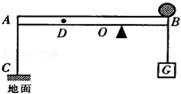
答案与解析：OA的长度OA＝AB﹣OB＝1.6m﹣0.4m＝1.2m；
设绳子对A端的拉力为F，
由杠杆的平衡条件可知：F×OA＝G×OB；
则G＝F＝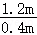×2N＝6N；
当小球滚到D点时，AC绳没有用力，说明小球对杠杆的压力使杠杆平衡；则由杠杆的平衡条件可知：
mg×OD＝G×OB；
则OD＝×OB＝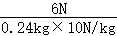×0.4m＝1m；
故小球距A端为1.2m﹣1m＝0.2m；
小球滑到D点所用的时间t＝＝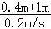＝7s；
故答案为：7；0.2。
25．如图甲所示，我国生产的水陆两用挖掘机的机械臂可绕O点转动，这辆挖掘机有两条履带，每条履带内均有1个由特殊材料（密度为8.0×10³kg/m³）制成的空心浮箱，浮箱（可视为长方体宽为1.5m，高为2m）。
（1）某次陆上测试中，质量为75kg的驾驶员驾驶挖掘机，沿斜坡向下缓慢行驶20m，到达高8m的坡底，求在此过程中人所受的重力与斜面对挖掘机的支持力分别做了多少功？
（2）某次作业时，开始时机械臂伸直且静止，O、A、B三点在同一直线上，OA＝10m，AB＝0.5m。机械臂和斗铲整体的重心在A点；机械臂控制斗铲装取了一定质量的沙石后，机械臂、斗铲和伸缩杆又缓慢运动到开始时的位置静止（如图甲所示），这时机械臂、斗铲和沙石整体的重心在B点。已知伸缩杆先后两次对机械臂的支持力（支持力垂直于机械臂）之比为5：7，已知机械臂和斗铲的总质量为3000kg，求装取的砂石质量为多少？
（3）已知制作每个浮箱时所用特殊材料的体积V与浮箱长度L的关系如图丙所示，不计履带排开水的体积和驾驶员的质量，除2个完全相同的浮箱外，挖掘机其余部分的质量为33t。某次水上测试，需要挖掘机漂浮在水中，2个浮箱浸入水中的深度均不得超过1.5m，则每个浮箱的长度至少是多少？（保留一位小数）
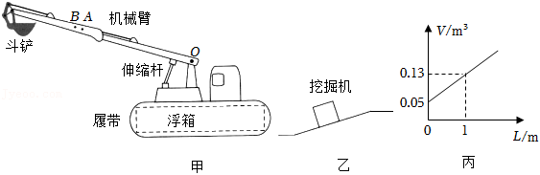
答案与解析：（1）驾驶员重力：G＝mg＝75kg×10N/kg＝750N，
驾驶员所受的重力做功：W＝Gh＝750N×8m＝6000J；
支持力斜面垂直向上，挖掘机沿斜坡向下运动，在力的方向上没有移动距离，所以斜面对挖掘机的支持力不做功，即做功为0；
（2）可将机械臂看成杠杆，O为支点，机械臂和斗铲整体的重心在A点，其重力当成动力（质量为m_{总}），设机械臂与水平线夹角为θ，其力臂为cosθ×OA，伸缩杆对机械臂的支持力F看成阻力，其力臂为L，
开始时机械臂伸直在图甲静止，由杠杆的平衡条件有：
m_{总}g×cosθ×OA＝F×L﹣﹣﹣﹣﹣﹣①
斗铲装取质量为m的沙石后，机械臂、斗铲和沙石整体的重心在B点，仍在图甲位置静止，由杠杆的平衡条件有：
（m_{总}+m）g×cosθ×OB＝F′×L﹣﹣﹣﹣﹣﹣②
①÷②可得：
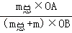＝，且OB＝OA+AB，
所以：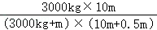＝，
解得：m＝10³kg；
（3）由每个浮箱时所用特殊材料的体积V与浮箱长度L的关系图象知，V与L是一次函数关系，
则：V＝kL+b，
当L＝0时，V＝b＝0.05，
当L＝1时，0.13＝k×1+0.05，解得：k＝0.08，
所以：V＝0.08L+0.05，
若挖掘机漂浮在水中，2个浮箱浸入水中的深度均不超过1.5m，则每个浮箱的长度至少为L，
由漂浮条件有：F_{浮}＝G_{浮箱}+G_{其余}，
ρ_{水}gV_{排}＝ρ_{特殊}gV+m_{其余}g，
即：ρ_{水}V_{排}＝ρ_{特殊}V+m_{其它}，
1.0×10³kg/m³×2×1.5m×1.5m×L＝8.0×10³kg/m³×2×（0.08L+0.05）+33×10³kg，
解得：L≈10.5m。
答：（1）人所受的重力和斜面对挖掘机的支持力分别做了6000J和0J的功；
（2）装取的砂石质量为10³kg；
（3）每个浮箱的长度至少10.5m。
26．如图为一个简易雨量测试仪，质量均匀的直杆AB外均匀包裹着海绵，直杆与干海绵的总质量为1.5kg，且可绕垂直纸面的转轴O转动，OA：OB＝7：3，杆右端B点连接一个质量不计的滑轮，绕在滑轮上的细绳一端固定在地面上，另一端系在质量为1kg的重物C上。晴天时，直杆AB呈水平状态，重物静止在地面上。g取10N/kg，求：
（1）晴天时，重物C对地面的压力是多大。
（2）雨天时，海绵均匀吸收雨水，吸收多少质量的雨水，直杆开始绕O点旋转。
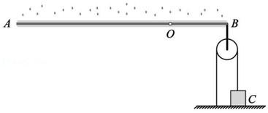
答案与解析：（1）设直杆长为10L₀，直杆与干海绵重心在其几何中心，距B端长为5L₀，O为支点，故直杆与干海绵重力的力臂（阻力力臂）为：
L₂＝5L₀﹣3L₀＝2L₀，阻力G＝mg＝1.5kg×10N/kg＝15N，
动力臂L₁＝3L₀，
根据杠杆的平衡条件：
G×2L₀＝F_{B}×3L₀，
F_{B}＝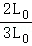×G＝×15N＝10N；
由力的作用是相互的，杆对绳子的拉力为10N，即绳子对滑轮向上的拉力为10N，因有两段绳子分担10N的拉力，由力的平衡，故与C相连的绳子对C竖直向下的拉力大小为：T＝＝5N，由力的相互性，绳子对C竖直向上的拉力大小为：T′＝5N，故重物C对地面的压力：
F_{压}＝G_{C}﹣T′＝m_{C}g﹣T＝1kg×10N/kg＝10N﹣5N＝5N；
（2）设吸收质量为m′的雨水，直杆开始绕O点旋转，
则阻力F₂′＝（m′+1.5kg）g，
动力为：F_{B}′＝2G_{C}＝2×1kg×10N/kg＝20N，
根据杠杆的平衡条件：
F₂′×2L₀＝F_{B}′×3L₀，
即（m′+1.5kg）g×2L₀＝20N×3L₀，
吸收雨水的质量：m′＝1.5kg时直杆开始绕O点旋转。
答：（1）晴天时，重物C对地面的压力是5N；
（2）雨天时，海绵均匀吸收雨水，吸收1.5kg的雨水，直杆开始绕O点旋转。
27．如图所示是一种水闸，闸门的底部与铰轴O相连，厚度不计的闸门高为H、宽为a。AB为一根不计质量的杆，A端通过铰链与闸门相连，B端通过铰链与地面相连，杆AB与地面成60°角，A端距离地面高h。已知水的密度为ρ，闸门右侧水位高为h，水对闸门的压力作用点等效在距离O点﻿h高度处，试求杆AB对闸门的作用力。
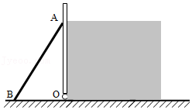
答案与解析：由题意可知，闸门右侧水位高为h，则水对闸门产生压强的深度可以看做，
闸门受到水的平均压强为p＝ρg，
闸门受到水压强的受力面积S＝ah，
由p＝可得，闸门受到水的压力F＝pS＝ρg×ah＝ρgah²，
设杆对闸门的作用力为F_{杆}，将闸门看做以O为支点的杠杆，如下图所示：
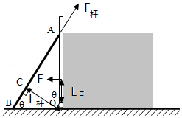
图中，闸门受到水的压力的力臂L_{F}＝，
在直角三角形AOC中，∠AOC＝60°，杆对闸门作用力的力臂L_{杆}＝AOcosθ＝hcos60°＝h，
由杠杆的平衡条件可得：F_{杆}×L_{杆}＝F×L_{F}，即F_{杆}×h＝ρgah²×，
则杆AB对闸门的作用力F_{杆}＝ρgah²。
答：杆AB对闸门的作用力为ρgah²。
28．古代护城河上有座吊桥，它的结构原理如图所示。把桥面看成是长为10m，所受重力为3000N的均匀杆OA，可以绕转轴O点在竖直平面内转动，在O点正上方10m处固定一个定滑轮，绳子通过定滑轮与杆的另一端A相连，用力拉动绳子就可以将杆从水平位置缓慢向上拉起。杆即将离开水平位置时，绳子的拉力为F₁．当士兵们把吊桥拉起到与水平面的夹角为30°时，绳子的拉力为F₂，所用的时间是0.5min（忽略绳子重力、滑轮半径和摩擦）．则：
（1）F₁：F₂＝ ：1 。
（2）士兵们对吊桥所做功的平均功率是 250 W。
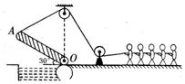
答案与解析：（1）杆即将离开水平位置，如右上图，AE＝OE，OA＝OD，
由勾股定理，（OE）²+（AE）²＝（OA）²，2OE²＝OA²＝（10m）²，
可解得，OE＝5m，
由杠杆平衡，
可得F₁×OE＝G×OB，
F₁＝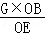＝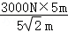≈2121N，
把吊桥拉起到与水平面的夹角为30°时，如右下图，AE′＝5m，OA＝10m
由（OE′）²+（AE′）²＝（OA）²，
所以解得，OE′＝5m，
因为（OC′）²+（BC）²＝（OB）²，
所以OC′＝2.5m，
根据杠杆平衡，
可得F₂×OE′＝G×OC′，
F₂＝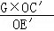＝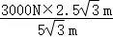＝1500N；
所以F₁：F₂＝1500N：1500N＝：1
（2）士兵们把吊桥拉起到与水平面的夹角为30°的过程中，桥的重心升高的距离为：
h＝OA•sin30°＝5m×＝2.5m；
克服重力做的功为：W＝Gh＝3000N×2.5m＝7500J；
由于不计绳重和摩擦，士兵做的功即为克服桥重做的功，即 W_{总}＝W＝7500J；
那么其平均功率为：P＝＝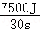＝250W。
故答案为：：1，250。
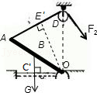
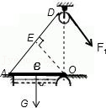
29．有人设计了一种新型伸缩拉杆秤。结构如图，秤杆的一端固定一配重物并悬一挂钩，秤杆外面套有内外两个套筒，套筒左端开槽使其可以不受秤纽阻碍而移动到挂钩所在的位置（设开槽后套筒的重心仍在其长度中点位置）。秤杆与内层套筒上刻有质量刻度。空载（挂钩上不挂物体，且套筒未拉出）时，用手提起秤纽，杆秤恰好平衡。当物体挂在挂钩上时，往外移动内外套筒可使杆秤平衡，从内外套筒左端的位置可以读得两个读数，将这两个读数相加，即可得到待测物体的质量。已知秤杆和两个套筒的长度均为L＝16cm，套筒可移出的最大距离为L₁＝14cm，秤纽到挂钩的距离为d＝2cm，两个套筒的质量均为m＝0.1kg。取重力加速度g＝10N/kg。求：
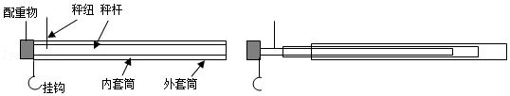
（1）当杆秤空载平衡时，秤杆、配重物及挂钩所受重力相对秤纽的合力矩M。
（2）该秤的量程m₀。
（3）秤杆与内层套筒上的质量刻度是否均匀，如果均匀，1cm的长度分别表示多少质量。
（4）若外层套筒不慎丢失，在称某一物体时，内层套筒的左端在读数为1kg处杆秤恰好平衡，则该物体实际质量m₁多大。
【解答】解析：
（1）套筒不拉出时杆恰平衡，两套筒相对秤纽的力矩与所求力矩相等，
则M＝2 mg（﹣d）＝2×0.1kg×10N/kg×（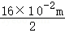﹣2×10^{﹣2}m）＝0.12 N•m；
（2）根据力矩平衡可得：m₀gd＝mgL₁+mg×2L₁，
即：m₀×10N/kg×2×10^{﹣2}m＝0.1kg×10N/kg×14×10^{﹣2}m+0.1kg×10N/kg×2×14×10^{﹣2}m，
解出m₀＝2.1kg；
（3）设内套筒向右移动长度x₁，外套筒相对内套筒向右移动长度x₂，
力矩平衡m_{x}gd＝mgx₁+mg（x₁+x₂），
①若只移动内套筒，则x₂＝0，
m_{x}gd＝2mgx₁，
m_{x}＝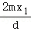＝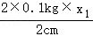＝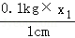，故秤杆刻度均匀，1cm长度表示0.1kg，
②若只移动外套筒，则x₁＝0，
m_{x}gd＝mgx₂，m_{x}＝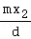＝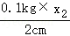＝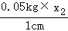，
故内层套筒刻度均匀，1cm长度表示0.05kg；
（4）由（3）问可知，内层套筒的左端在读数为1kg处对应刻度x′＝0.1m，
外筒丢失后，内套筒离左端秤纽距离x′﹣d＝0.1m﹣2×10^{﹣2}m＝0.08m，
则m₁gd+M＝mg（x′﹣d+），
解出m₁＝0.2 kg。
答：（1）当杆秤空载平衡时，秤杆、配重物及挂钩所受重力相对秤纽的合力矩M为0.12N•m。
（2）该秤的量程m₀为2.1 kg。
（3）秤杆与内层套筒上的质量刻度是否均匀，如果均匀，1cm的长度分别表示0.1kg和0.05kg。
（4）若外层套筒不慎丢失，在称某一物体时，内层套筒的左端在读数为1kg处杆秤恰好平衡，则该物体实际质量m₁为0.2 kg。
30．如图所示，将高为10cm的圆柱体甲放在水平地面上，细绳的一端系于圆柱体甲上表面的中央，另一端竖直拉着杠杆A端。当把质量为800g的圆柱体乙悬挂在杠杆的B端并处于圆柱形容器M中时，杠杆在水平位置平衡，此时圆柱体甲对水平地面的压强为3200Pa．把质量为900g的水注入容器M中，水未溢出，水静止后，水对容器M底面的压强为2500Pa，圆柱体甲对水平地面的压强为5000Pa．已知：AO：OB＝2：3，容器M的底面积为60cm²（不计杠杆的质量，水的密度ρ＝1.0×10³kg/m³，g取10N/kg）。
（1）圆柱体乙所受的浮力为多大？
（2）圆柱体甲的密度为多少？
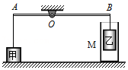
答案与解析：（1）由p＝ρgh可得，容器M水的实际深度：
h₁＝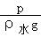＝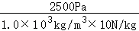＝0.25m；
由ρ＝和V＝Sh可得，圆柱体乙未浸入水中时的深度：
h₂＝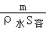＝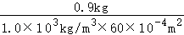＝0.15m，
则圆柱体乙排开水的体积为：
V_{排}＝（h₁﹣h₂）×S_{容器}＝0.1m×0.006m²＝0.0006m³，
乙物体受到的浮力：
F_{浮}＝ρ_{水}V_{排}g＝1.0×10³kg/m³×0.0006m³×10N/kg＝6N；
（2）由杠杆的平衡条件得，F_{甲}•AO＝F_{乙}•OB
即：（m_{甲}g﹣F_{压}）×2＝0.8kg×10N/kg×3，
则有：（ρ_{甲}S_{甲}×0.1m×10N/kg﹣3200Pa×S_{甲}）×2＝0.8kg×10N/kg×3……①
注水后乙物体提供的阻力：F₂＝8N﹣6N＝2N，
注水后根据杠杆的平衡条件得，
（ρ_{甲}S_{甲}×0.1m×10N/kg﹣5000Pa×S_{甲}）×2＝2N×3……②
由①②可解得：ρ_{甲}＝5.6×10³kg/m³。
答：（1）水注入容器M后，圆柱体乙受到的浮力为6N；
（2）圆柱体甲的密度为5.6×10³kg/m³。
31．用同种材料制成的实心物体A与B，分别挂在杠杆的两端，且G_{A}＞G_{B}，此时杠杆平衡，如图（a）所示。若将两物体全部浸入水中，如图（b）所示，试问杠杆是否还能平衡。
请运用所学知识做出判断，并写出必要的公式和推导过程，已知材料的密度ρ₀大于水的密度ρ_{水}。
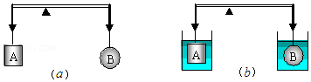
答案与解析：杠杆两端分别挂上体积不同的两个金属块A、B时，杠杆在水平位置平衡。
因为杠杆平衡，
所以G_{A}×OA＝G_{B}×OB
m_{A}g×OA＝m_{B}g×OB
ρ₀V_{A}g×OA＝ρ₀V_{B}g×OB，
即：V_{A}×OA＝V_{B}×OB，
若将两球同时浸没在水中，则：
左端＝（ρ₀V_{A}g﹣ρ_{水}V_{A}g）×OA＝ρ₀V_{A}g×OA﹣ρ_{水}V_{A}g×OA
右端＝（ρ₀V_{B}g﹣ρ_{水}V_{B}g）×OB＝ρ₀V_{B}g×OB﹣ρ_{水}V_{B}g×OB
又因为V_{A}×OA＝V_{B}×OB，
所以ρ_{水}V_{A}g×OA＝ρ_{水}V_{B}g×OB，
即ρ₀V_{A}g×OA﹣ρ_{水}V_{A}g×OA＝ρ₀V_{B}g×OB﹣ρ_{水}V_{B}g×OB，
因此杠杆仍然平衡。
32．如图所示，质量m＝2.0kg的小铁块静止于水平导轨AB的A端，导轨及支架ABCD总质量M＝4.0kg，形状及尺寸已在图中注明，该支架只可以绕着过D点的转动轴在图示竖直平面内转动。为简便起见，可将导轨及支架ABCD所受的重力看作集中作用于图中的O点。现用一沿导轨的拉力F通过细线拉铁块，假定铁块启动后立即以0.1m/s的速度匀速运动，此时拉力F＝10N。
（1）铁块运动时所受摩擦力多大？
（2）铁块对导轨的摩擦力的力臂多大？
（3）从铁块运动时起，导轨（及支架）能保持静止的最长时间是多少？（g＝10N/kg）
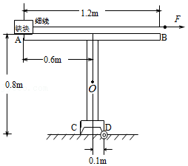
答案与解析：（1）铁块启动后匀速运动，此时拉力就等于铁块运动时所受摩擦力，
用f表示铁块所受摩擦力，f＝F＝10N。
（2）铁块对导轨的摩擦力作用线沿着导轨AB，所求力臂即为D到AB的距离。用L表示该力臂，L＝0.8m。
（3）支架的重力与其力臂的乘积G_{支架}×L_{支架}＝4.0kg×10N/kg×0.10m＝4N•m，
因力的作用是相互的，则导轨受到摩擦力的大小f′＝f＝10N，方向水平向右，导轨所受摩擦力与其力臂的乘积f′×L_{f′}＝10N×0.8m＝8N•m，
因f′×L_{f′}＞G_{支架}×L_{支架}，则支架有顺时针转动的趋势，要支架保持平衡，铁块对导轨的压力应让导轨有逆时针转动的趋势，所以铁块一定在支点左侧，
设当铁块运动到E点时，支架刚好开始转动，此时过E点的竖直线在D点左侧，距D点为x，
根据杠杆平衡条件可得：f′×L_{f′}＝G_{支架}×L_{支架}+G_{铁}x，
则8N•m＝4N•m+2.0kg×10N/kg•x，
解得x＝0.2m，则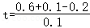s＝5s；
答：（1）铁块运动时所受摩擦力为10N；
（2）铁块对导轨的摩擦力的力臂为0.8m；
（3）从铁块运动时起，导轨（及支架）能保持静止的最长时间是5s。
四．探究杠杆的平衡条件（共2小题）
【知识点的认识】
提出问题：当杠杆受力平衡时将保持静止或匀速转动状态．那么杠杆平衡应满足什么条件呢．
实验步骤：（l）实验前要调节杠杆的平衡螺母使其在水平位置平衡，其目的是使杠杆的重心落在支点上，从而消除杠杆的重力对平衡的影响．在实验过程中，不允许再旋动两端的螺母
（2）在已调节平衡的杠杆两端挂上不同数量的钩码，移动钩码的位置，使杠杆平衡．支点两边的钩码重力分别是动力F_{I}和阻力F₂，用刻度尺量出杠杆平衡时的动力臂L₁和阻力臂L₂．改变力和力臂的数值，多次实验，并将实验数据填入表格
说明：实验中使杠杆在水平位置平衡是为了方便测力臂．使杠杆在倾斜位置平衡也可得出杠杆的平衡条件，只是实验操作比较麻烦．
实验数据：
序号 | F₁/N | L₁/cm | F₂/N | L₂/cm
1 | 1 | 5 | 0.5 | 10
2 | 1 | 10 | 0.5 | 20
3 | 1.5 | 10 | 1 | 15
得出结论：通过分析实验数据，可知杠杆的平衡条件是动力×动力臂＝阻力×阻力臂，可写作F₁L₁＝F₂L₂，用比例式表示为＝
【命题方向】根据杠杆平衡条件进行实验是主要的命题方式，主要以解答题为主
例：物理实验小组的同学，利用如图所示的装置，在杠杆支点的两边分别挂上钩码来探究杠杆的平衡条件．
（1）如图甲所示，为使杠杆在水平位置平衡，应将右端的平衡螺母向 右 （选填“左”或“右”）移动，将杠杆调在水平位置的目的是为了方便测量 力臂 ．
（2）实验中测得的数据如表所示，表格中漏填的数据为 1 N．
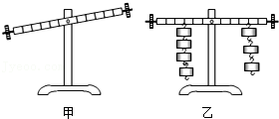
测量序号 | 动力F₁/N | 动力臂l₁/cm | 阻力F₂/N | 阻力臂l₂/cm
① | 1 | 20 | 2 | 10
② | 2 | 15 | 1.5 | 20
③ | 3 | 5 |  | 15
（3）有的同学按现有方案得出如下结论：“动力×支点到动力作用点的距离＝阻力×支点到阻力作用点的距离”．这个结论与杠杆平衡条件不符，原因是实验过程中 B （填字母）．
A．没有改变力的大小 B．没有改变力的方向
C．没有改变力的作用点 D．实验次数较少，结论具有偶然性．
分析：（1）由图知，杠杆左端下倾，说明杠杆的重心在支点左侧，调节平衡螺母应使杠杆重心右移，这一调节过程的目的是为了直接从杠杆上读出力臂；
（2）由前两组可以得到杠杆的平衡条件：动力×动力臂＝阻力×阻力臂．第三组已知动力和动力臂、阻力臂，所以可以得到阻力；
（3）从支点到动力作用线的垂直距离叫动力臂；从支点到阻力作用线的垂直距离叫阻力臂．
解：（1）杠杆重心左移应将平衡螺母向右调节，直至重心移到支点处；由于力臂是支点到力的作用线的垂直距离，调节杠杆在水平位置平衡时，可以方便的读出力臂；
（2）第三组的阻力为F₂＝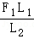＝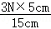＝1N；
（3）“动力×支点到动力作用点的距离＝阻力×支点到阻力作用点的距离”是在杠杆在水平位置平衡且动力和阻力的方向都是竖直向下的条件下得出的，也就是实验过程中没有改变动力或阻力的方向．故选项A、C、D错误，选项B正确．
故答案为：
（1）右；力臂；（2）1；（3）B．
点评：探究杠杆平衡条件时，使杠杆在水平位置平衡，此时力与杠杆垂直，力臂的长度可以直接从杠杆上读出来．
【解题方法点拨】
利用科学探究的要素（提出问题；猜想与假设；制定计划与设计实验；进行实验与收集证据；分析与论证；评估；交流与合作．）去探究．
33．小华探究杠杆平衡条件时，使用的每个钩码的质量均相等，杠杆上相邻刻线间的距离相等。如图甲所示，为使杠杆在水平位置平衡，应将右端的平衡螺母向 右 （选填“左”或“右”）端调节。杠杆水平后，在杠杆上的A点悬挂了2个钩码，如图乙所示，为杠杆保水平平衡，应在B点悬挂 3 个钩码。
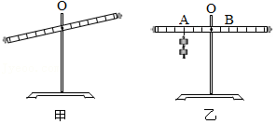
答案与解析：（1）由图甲可知，杠杆的右端上翘，所以平衡螺母向上翘的右端移动；
（2）设一个钩码为G，一格的长度为L，根据杠杆的平衡条件可得：2G×3L＝nG×2L，解得：n＝3。
故答案为：右；3。
34．在探究杠杆平衡条件的实验中，
（1）实验前杠杆静止时如图甲所示，杠杆处于 平衡 状态（选填“平衡”或“不平衡”）。
若要将其调整到水平位置平衡，应将杠杆左端的平衡螺母向 左 （选填“左”或“右”）调。
（2）调节杠杆水平平衡后，小妤在图乙所示的A位置挂上3个钩码，为了使杠杆在水平位置平衡，这时应在B位置挂上 4 个相同钩码。当杠杆平衡后，将A、B两点下方所挂的钩码同时朝远离支点方向移动一小格，则杠杆 不能 （选填“能”或“不能”）在水平位置保持平衡。
实验  次数 | F1（N） | L1（cm） | F2（N） | L2（cm）
1 | 2 | 5 | ① | 10
2 | 3 | 10 | 2 | 15
3 | 2 | 30 | 3 | ②
（3）上表是小妤同学在实验中记录杠杆水平平衡时的部分数据：表中空格处所缺的数据是：① 1 ，② 20 ；
（4）分析上表中的实验数据可以得出的结论是 F₁L₁＝F₂L₂（动力×动力臂＝阻力×阻力臂）。 。
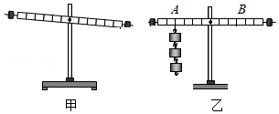
答案与解析：（1）杠杆静止在如图甲所示位置，杠杆静止，此时杠杆处于平衡状态；
为了便于测量力臂，应使杠杆在水平位置平衡，由图知，左端偏高，为使杠杆在水平位置平衡，需要将平衡螺母向左调节；
（2）设杠杆每个格的长度为L，每个钩码的重力为G，根据杠杆的平衡条件：F_{A}L_{A}＝F_{B}L_{B}，即3G×4L＝F_{B}×3L，解得F_{B}＝4G，需挂4个钩码；
若A、B两点的钩码同时向远离支点的方向移动一个格，则左侧3G×5L＝15GL，右侧4G×4L＝16GL，因为15GL＜16GL 杠杆不能平衡；
（3）根据杠杆平衡条件F₁l₁＝F₂l₂可得：
2N×5cm＝F₂×10cm，解得F₂＝1N；
2N×30cm＝3N×L₂，解得L₂＝20cm；
（4）分析实验数据，得出杠杆的平衡条件是F₁L₁＝F₂L₂（动力×动力臂＝阻力×阻力臂）。
故答案为：
（1）平衡；左；（2）4；不能；（3）1；20；（4）F₁L₁＝F₂L₂（动力×动力臂＝阻力×阻力臂）。
五．杠杆的动态平衡分析（共6小题）
【知识点的认识】
杠杆动态平衡是指构成杠杆的某些要素发生变化，而杠杆仍处于静止状态或匀速转动状态，分析杠杆的动态平衡时，一般是动中取静，根据杠杆平衡条件，分析比较，得出结论．
【命题方向】
杠杆动态平衡问题是初中物理力学中的重点和难点题型之一，该题型主要考查学生对杠杆平衡条件的理解和分析推理能力．由于此类题型构思新颖，变化灵活，注重对学生能力和思维品质的培养，符合当前素质教育的主旋律，已成为各地大型选拔性考试的热门题型．
第一类：阻力一定，判断动力的变化情况
如图所示，轻质杠杆可绕O转动，在A点始终受一垂直作用于杠杆的力，在从A缓慢转动A’位置时，力F将（ ）
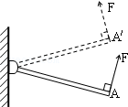
A．变大 B．变小 C．先变大，后变小 D．先变小，后变大
分析：此题考查力矩的动态平衡，只需找到F力矩和重力力矩平衡，而重力不变，找到力臂的变化即可求解．
解：在转动过程中，力F的力矩克服重力力矩而使杠杆运动，可认为二力矩相等，重力不变，而重力的力矩在杠杆水平时最大，力矩最大，所以说从A到A′过程中重力力矩先变大后变小，而F的力臂不变，故F先变大后变小．故选C．
点评：如果杠杆的转动速度不大，可以认为杠杆处于一转动平衡状态，可以用力矩平衡分析．
第二类：动力与阻力不变，动力臂与阻力臂变化
如图所示，用一细线悬挂一根粗细均匀的轻质细麦桔杆，使其静止在水平方向上，O为麦桔杆的中点．这时有两只大肚皮的蚂蚁同时从O点分别向着麦桔杆的两端匀速爬行，在蚂蚁爬行的过程中麦桔杆在水平方向始终保持乎衡，则（ ）
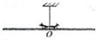
A．两蚂蚁的质量一定相等
B．两蚂蚁的爬行速度大小一定相等
C．两蚂蚁的质量与爬行速度大小的乘积一定相等
D．两蚂蚁对麦桔杆的压力一定相等
分析：蚂蚁爬行过程中，杠杆始终平衡，说明两侧始终满足：动力×动力臂＝阻力×阻力臂．
解：根据杠杆平衡条件：F₁L₁＝F₂L₂
蚂蚁爬行时满足：G₁L₁＝G₂L₂
得：m₁gv₁t＝m₂gv₂t
∴m₁v₁＝m₂v₂
故选C．
点评：根据平衡条件，用顺推的方法得到答案，排除错误选项，为解题节省时间．
第三类：动力臂与阻力臂不变，动力与阻力改变
如图所示的轻质杠杆，AO小于BO．在 A、B两端悬挂重物G₁和G₂后杠杆平衡，若将G₁和G₂同时向支点O移动相同的距离，则（ ）
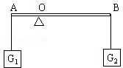
A．杠杆仍保持平衡
B．杠杆的A端向下倾斜
C．杠杆的B端向下倾斜
D．无法判断
分析：杠杆原来处于平衡状态，利用图示杠杆的力臂大小关系，根据杠杆平衡条件得到物体A、B的质量大小关系；
利用现在的力臂和力分别表示出杠杆作用两边的力矩：力和力臂的乘积．比较力矩的大小，即可确定杠杆是否平衡．
解：原来杠杆在水平位置处于平衡状态，此时作用在杠杆上的力分别为G₁和G₂，其对应的力臂分别为OA、OB，
根据杠杆的平衡条件可得：G₁•OA＝G₂•OB，由图示可知，OA＜OB．所以：G₁＞G₂，
当向支点移动相同的距离△L时，两边的力臂都减小△L，此时左边的力矩为：G₁（OA﹣△L）＝G₁OA﹣G₁△L，
右边的力矩为：G₂（OB﹣△L）＝G₂OB﹣G₂△L，由于G₁＞G₂，所以G₁△L＞G₂△L；
所以：G₁OA﹣G₁△L＜G₂OB﹣G₂△L，因此杠杆将向右端倾斜．综上分析故选C．
点评：根据杠杆第一次处于平衡状态，利用杠杆的平衡条件，确定G₁和G₂，大小关系；然后根据现在作用在杠杆上的力和力臂表示出两者力矩，利用推导出物体的重力关系，和力臂关系，得出两个力矩的大小关系，从而确定杠杆的偏转方向．这是此题的解题思路．
【解题方法点拨】
（1）杠杆平衡时，力和力臂的大小成反比，即动力臂是阻力臂的几倍，动力就是阻力的几分之一．
（2）杠杆只要是静止或匀速转动，无论在什么位置都属于平衡状态．如用手慢慢抬起木棒的一端时，整个过程都处于平衡状态．
35．如图所示，质量分布不均匀的木条AB重24N，A、B是木条两端，O、C是木条上的两个点，AO＝BO，AC＝OC，此时弹簧测力计乙的示数是6N。现移动弹测力计甲的位置从A点平移到C点，下列说法中正确的是（ ）
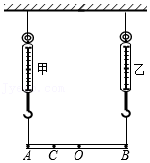
A．此时弹簧测力计乙的示数变小，大小是0N
B．此时弹簧测力计乙的示数变小，大小是2N
C．此时弹簧测力计甲的示数变大，大小是16N
D．由于木条质量分布不均匀无法判断弹簧测力计甲、乙示数的变化
答案与解析：设木条重心在D点，当弹簧测力计甲在A的位置上，弹簧测力计乙在B的位置上时，以A端为支点，如图所示：
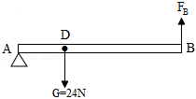
由杠杆平衡条件有：F_{B}×AB＝G×AD，即：6N×AB＝24N×AD，
所以：AB＝4AD，AD＝AB，
根据AO＝BO，AC＝OC，则AC＝AB；说明木条的重心恰好在C点。
当弹簧测力计甲在由A点平移到C点时，以C为支点，且杠杆的重心正好在支点，说明杠杆自身能平衡，因而不需要乙弹簧测力计的拉力；则此时弹簧测力计乙的示数变小，大小是0N，故A正确，B错误；
此时弹簧测力计甲的示数变大，恰好等于杠杆的重力24N，故C错误；
综合以上分析，D错误。
故选：A。
36．如图所示，质地均匀的圆柱体，在拉力F的作用下，以O点为支点，由实线位置缓慢转动到虚线位置，整个过程中，拉力F始终作用于A点，且与OA保持垂直（OA为圆柱体横截面的直径）。在转动过程中，下列说法正确的是（ ）
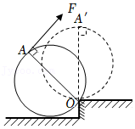
A．重力的力臂不变
B．拉力F逐渐变小
C．拉力F逐渐变大
D．由于拉力F的力臂始终保持最长，拉力F始终保持最小值不变
答案与解析：
整个过程中，拉力F始终作用于A点且与OA保持垂直；由图可知，动力F的力臂L（L＝OA）始终保持不变，阻力为圆柱体的重力G始终大小不变，由实线位置转到虚线位置时，重力的力臂逐渐减小，根据杠杆平衡条件可得F₁L₁＝F₂L₂，所以动力F逐渐变小，故B正确，ACD错误。
故选：B。
37．如图所示，某轻质杆AOB可绕O点在竖直平面内转动，且OA与OB的夹角始终保持不变，A端通过细绳系一质量为0.3kg的秤盘，B端固定一平衡球。当秤盘中不放物品时，OA杆恰好成水平，OB杆与竖直方向夹角为α（α＝30°）；当秤盘中放入一物体时，OB与竖直方向的夹角增大了60°，那么该物体的质量为：（ ）
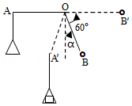
A．0.3 kg B．0.6kg C．0.9 kg D．1.2 kg
答案与解析：
当秤盘中不放重物时，OA水平，OB与竖直方向成30°夹角，
根据杠杆的平衡条件可得出两侧的力矩平衡，可表示为：
m_{盘}×g×OA＝m_{B}×g×sin30°×OB﹣﹣﹣﹣﹣﹣①
当盘中放入重物后，OB旋转了60°，则OB′水平，OA′与竖直方向的夹角变为30°，
同样根据杠杆的平衡条件，两侧的力矩平衡，可得：
（m_{盘}+m_{物}）×g×sin30°×OA＝m_{B}×g×OB﹣﹣﹣﹣﹣﹣②
②÷①并代入数据解得m_{物}＝0.9kg。
故选：C。
38．如图所示，均匀杆AB长为L，可以绕转轴A点在竖直平面内自由转动，在A点正上方距离L处固定一个小定滑轮，细绳通过定滑轮与杆的另一端B相连，并将杆从水平位置缓慢向上拉起。已知杆水平时，细绳的拉力为T₁，杆与水平面夹角为30°时，细绳的拉力为T₂，则T₁：T₂是（ ）
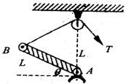
A．：1 B．2：1 C．1： D．1：1
答案与解析：（1）杆在水平位置时，如图，△AOB和△ABE都为等腰直角三角形，则AE＝BE
∵BE²+AE²＝AB²
∴AE＝L，
由杠杆平衡可得：
T₁×AE＝G×AC，
T₁＝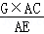＝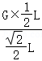＝G。
（2）把吊桥拉起到与水平面的夹角为30°时，如图，
△ABO为等边三角形，AB＝L，BE′＝L，
∵BE′²+AE′²＝AB²
∴AE′＝L，
在△ACC′中，∠CAC′＝30°，CC′＝AC＝L，
∵AC′²+CC′²＝AC²，
∴AC′＝L，
根据杠杆平衡的条件可得
T₂×AE′＝G×AC′，
T₂＝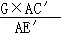＝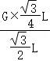＝G；
∴T₁：T₂＝G：G＝：1。
故选：A。
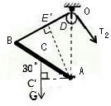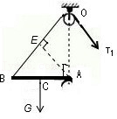
39．如图所示，粗细均匀的直尺AB，将中点O支起来，在B端放一支蜡烛，在AO的中点C放两支与B端完全相同的蜡烛，如果将三支蜡烛同时点燃，它们的燃烧速度相同。那么在蜡烛的燃烧过程中，直尺AB将（ ）
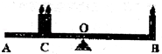
A．蜡烛燃烧过程中A将逐渐上升
B．始终保持平衡
C．不能保持平衡，待两边蜡烛燃烧完了以后，才能恢复平衡
D．蜡烛燃烧过程中B端将逐渐上升
答案与解析：设一支蜡烛的质量为m，直尺长度为L，
∵2m×L＝m×L，
∴直尺在水平位置平衡；
∵三支蜡烛同时点燃，并且燃烧速度相同，
∴三支蜡烛因燃烧减少的质量m′相同，
∵2（m﹣m′）×L＝（m﹣m′）×L，
∴在燃烧过程中直尺仍能平衡。
故选：B。
40．如图所示的甲、乙两个M形硬质轻杆可绕中间转轴O灵活转动，杆两端分别用细绳悬挂两个质量相等的重物，现保持平衡状态，用手使两个右端的重物略微下降一小段距离后再松手，能恢复到原来平衡位置的是 乙 ，理由是 甲装置左侧力与力臂的乘积变小，右侧力与力臂的乘积变大，所以甲装置会顺时针转动；乙装置左侧力与力臂的乘积变大，右侧力与力臂的乘积变小，所以乙装置会逆时针转动，能恢复平衡。 。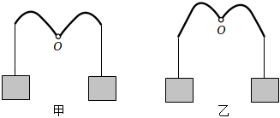
答案与解析：如图所示的甲乙M形硬质轻杆，处于保持平衡状态。
由于悬挂的两个重物质量相等，则作用在M形硬质轻杆两端的上的拉力相等，则杠杆示意图分别如下图：
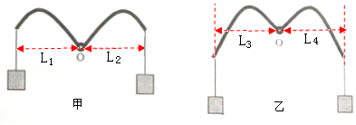
甲硬质轻杆，根据杠杆平衡条件可得：GL₁＝GL₂，则：L₁＝L₂；
乙硬质轻杆，同理可得：GL₃＝GL₄，则：L₃＝L₄；
用手使两个右端的重物略微下降一小段距离后，则杠杆示意图分别如下图：
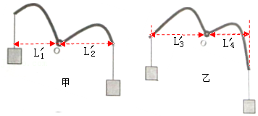
由于轻杆端点的位置不同，右端的重物略微下降一小段距离后，由力臂的变化图可知，
甲硬质轻杆，L₁′＜L₁，L₂′＞L₂，则：GL₁′＜GL₂′，
所以，甲杆右端的重物继续下降，则不能恢复到原来平衡位置。
乙硬质轻杆，L₃′＞L₃，L₄′＜L₄，则：GL₃′＞GL₄′，
所以，乙杆左端的重物会下降，则能恢复到原来平衡位置。
故答案为：乙；甲装置左侧力与力臂的乘积变小，右侧力与力臂的乘积变大，所以甲装置会顺时针转动；乙装置左侧力与力臂的乘积变大，右侧力与力臂的乘积变小，所以乙装置会逆时针转动，能恢复平衡。
六．杠杆的平衡分析法及其应用（共6小题）
【知识点的认识】当杠杆静止或做快慢均匀的转动时；就说杠杆处于平衡状态，利用杠杆的平衡条件（杠杆原理）：动力×动力臂＝阻力×阻力臂或写作：F₁×l₁＝F₂×l₂
分析法──通过对事物原因或结果的周密分析，从而证明论点的正确性、合理性的论证方法．也称为因果分析；从求证的不等式出发，“由果索因”，逆向逐步找这个不等式成立需要具备的充分条件，事物都有自己的原因和结果．从结果来找原因，或从原因推导结果，就是找出事物产生、发展的来龙去脉和规律，这就起到了证明论点的合理性和正确性的作用．
此类题综合性很强，且难度很大，解答时，从分析受力分析入手，利用杠杆平衡条件可解答此题．
【命题方向】利用杠杆的平衡条件（杠杆原理）：动力×动力臂＝阻力×阻力臂或写作：F₁×l₁＝F₂×l₂进行分析计算动力、阻力或力臂的大小．
例1：如图所示，一根木棒AB在O点被悬挂起来，AO＝OC，在A、C两点分别挂有两个和三个相同的钩码，木棒处于水平平衡．如在木棒的A、C两点各增加一个同样的钩码，则木棒（ ）
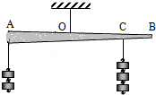
A．绕O点顺时针方向转动
B．绕O点逆时针方向转动
C．仍保持平衡
D．平衡被破坏，转动方向不定
分析：杠杆原来平衡，力臂相同，现两边各增加一个相同的钩码，两边增加的力和力臂的乘积相同，根据杠杆平衡条件分析判断．
解：由题意：杠杆原来平衡，则F_{左}AO＝F_{右}CO，
再各加一个钩码后，力臂相同，两边增加的力和力臂的乘积相同，根据杠杆平衡条件可知增加钩码后两边力和力臂的乘积相等，所以杠杆平衡．故选C．
点评：木棒原来平衡，根据两边增加的力和力臂的乘积相同，由杠杠平衡条件判断各挂一个相同的钩码后木棒就能保持平衡．
例2：有一根扁担长2m，前后分别挂质量为30kg和10kg的箱子，欲使扁担在水平位置平衡，则肩膀应在扁担的什么位置．（g取10N/kg）
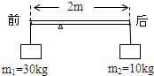
分析：扁担是一个杠杆，肩膀位置是支点，根据杠杆平衡条件可以求出支点位置．
解：设肩膀O离前端的距离是L，则距后端的距离为2m﹣L，
前端重物重力可以看做是动力，则后端重物的重力是阻力，
由杠杆平衡条件可得：m₁gL₁＝m₂gL₂，即m₁L₁＝m₂L₂，
30kg×L＝10kg×（2m﹣L），
解得：L＝0.5m．
答：肩膀O应离前端0.5m．
点评：本题考查了杠杆平衡条件的应用，难度不大，关键是熟练应用杠杆平衡条件．
【解题方法点拨】利用杠杆平衡条件来分析和计算有关问题，一般遵循以下步骤：
（1）确定杠杆支点的位置；
（2）分清杠杆受到的动力和阻力，明确其大小和方向，并尽可能地作出力的示意图；
（3）确定每个力的力臂；
（4）根据杠杆平衡条件列出关系式并分析求解．
41．如图所示，轻绳的一端系有质量为2kg的物体C，另一端系在质量为1kg的均匀木棒AO的A端；木棒AO可绕O端无摩擦转动，在水平拉力F的作用下木棒AO与水平墙面的夹角由30°缓慢增加到60°（g＝10N/kg），则（ ）
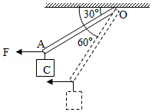
A．拉力F的大小一直不变
B．棒与墙面成45°时拉力F＝25N
C．棒与墙面成30°时拉力F＝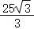N
D．棒与墙面成60°时拉力F＝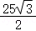
答案与解析：G_{C}＝2kg×10N/kg＝20N；G_{木}＝1kg×10N/kg＝10N；
设木棒AB的长度为l，当棒与水平墙面成30°时，力与力臂的关系如图所示：
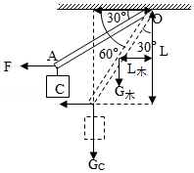
根据直角三角形的边角关系可知，L＝l，L_{G}＝l，L_{木}＝l；
其中F为动力，G_{C}、G_{木}均为阻力，
根据杠杆平衡的条件可得FL＝G_{C}L_{G}+G_{木}L_{木}，
即F×l＝20N×l+10N×l，化简可得：F＝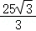N，故D错误；
同理，当棒与水平墙面成45°时，L＝l，L_{G}＝l，L_{木}＝l；
根据杠杆平衡的条件可得，F×l＝20N×l+10N×l，化简可得：F＝25N，故B正确；故A错误；
同理，当棒与水平墙面成30°时，L＝l，L_{G}＝l，L_{木}＝l；
根据杠杆平衡的条件可得，F×l＝20N×l+10N×l，化简可得：F＝25N，故C错误。故选：B。
42．在一次校运动会，小明骑一质量为m的独轮车，以速度v匀速通过一重为G、长为L的水平独木桥，独木桥的两端由两根竖直支柱A、B支撑着，如图所示。设独轮车骑上A端支柱处为初始时刻（t＝0），下面哪一个图正确地表示了B端支柱所受压力F_{B}与时间t的函数关系？（不考虑独木桥的形变）（ ）
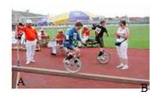
A．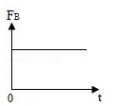 B．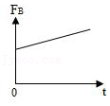
C．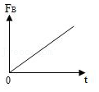 D．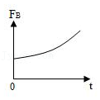
答案与解析：
重为G、长为L的水平独木桥的两端由两根竖直支柱A、B支撑着，分别对水平独木桥的支持力为F_{A}、F_{B}，水平独木桥受到重力为G，独轮车对独木桥的压力为F＝（m+m_{人}）g。
以A为支点，根据杠杆平衡条件：
F_{B}L＝GL+（m+m_{人}）gvt，
∴F_{B}＝G+（m+m_{人}）gvt，
∵压力与支持力是一对相互作用力，
∴F_{B}′＝F_{B}＝G+（m+m_{人}）gvt，由此可知B端支柱所受压力F_{B}′与时间t是一条一次函数的图象（不经过原点）。
故选：B。
43．如图所示，直径为36cm的半球形碗固定在水平面上，碗的端口水平。一根密度分布均匀、长度为47cm的光滑杆ABC搁置在半球碗上，碗的厚度不计，杆平衡时碗内部分AB段与碗外部分BC段的长度之比为（ ）
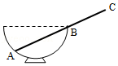
A．38：9 B．35：12 C．32：15 D．27：20
答案与解析：如图：光滑杆ABC的重心在D点，O为半球形碗的球心，杆受三个力：重力G、A点的支持力F₂和B点的支持力F₁，以B为支点，则根据杠杆的平衡条件得：G×BDcosθ＝F₂×ABsinθ﹣﹣﹣﹣﹣﹣﹣﹣﹣①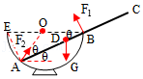
沿杆AC的方向上受力的合力为零，
即G×sinθ＝F₂×cosθ﹣﹣﹣﹣﹣﹣﹣﹣﹣﹣﹣﹣﹣②
由得：BDcotθ＝ABtanθ，
∴BD＝AB×tan²θ＝AB×（）²，
即BD×AB＝AE²，
∵在△ABE中，BE²＝AB²+AE²，且BD＝AB﹣AC，
∴（AB﹣AC）×AB＝BE²﹣AB²，
代入数据得：（AB﹣×47）×AB＝36²﹣AB²，
即：4×AB²﹣47×AB﹣2592＝0，
解得：AB＝32cm，AB＝﹣20.25cm（舍去）
∴AB：BC＝32cm：（47cm﹣32cm）＝32：15。
故选：C。
44．按如下原理制作一杆可直接测量液体密度的秤，称为密度秤，其外形和普通的杆秤差不多，装秤钩的地方吊着一体积为1cm³的合金块，杆上有表示液体密度数值的刻度，当秤砣放在Q点处时秤杆恰好平衡，如图所示。当合金块完全浸没在待测密度的液体中时，移动秤砣的悬挂点，直至秤杆恰好重新平衡，便可直接在杆秤上读出液体的密度，下列说法中错误的是（ ）
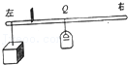
A．密度秤的零点刻度在Q点
B．秤杆上密度读数较大的刻度在较小的刻度的左边
C．密度秤的刻度都在Q点的右侧
D．密度秤的刻度都在Q点的左侧
答案与解析：A、合金块没有浸入液体时，液体的密度应为零，所以秤的零刻度应该在Q处；故A选项正确；
B、秤砣的质量不变，由Q向左移动时，它的力臂变短，则左边合金块拉秤杆的力减小，说明合金块受到的浮力增大，而合金块排开液体的体积不变，说明液体的密度变大，所以刻度应逐渐变大，即秤杆上较大的刻度在较小的刻度的左边；故B选项正确；
CD、若秤砣由Q向右移动，它的力臂变长，则左边合金块拉秤杆的力应增大，但合金块受到的浮力不可能竖直向下，所以零点的右边应该是没有刻度的，其刻度都在Q点的左侧。故C错误、D正确。
故选：C。
45．如图所示，粗细相同密度均匀的细棒做成“L”形，其中AC与CB垂直，AC长L，CB长L/2，整根细棒的重力是G，并放在固定的圆筒内，圆筒内侧面和底面均光滑，圆筒横截面的直径为L．平衡时细棒正好处于经过圆简直径的竖直平面内。此时细棒对圆筒底面的压力大小为 G ；细棒B端对圆筒侧面的压力为 。
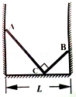
答案与解析：（1）如图分析：“L”形细棒处于静止状态，根据物体受力平衡条件得：
物体在水平方向和竖直方向上和合力为零，
则：N＝+＝G，
N₁＝N₂，
（2）以C点为杠杆ACB的支点，则根据杠杆平衡条件得：
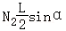+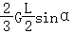＝N₁Lcosα+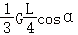，
∴6N₁sinα+4Gsinα＝12N₂cosα+Gcosα，
又∵N₁＝N₂，
∴N₁（6sinα﹣12cosα）＝（cosα﹣4sinα）G，
∴N₁＝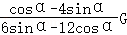﹣﹣﹣﹣﹣﹣﹣﹣﹣﹣﹣﹣﹣①
因圆筒横截面的直径为L，由几何关系得：
L＝Lsinα+Lcosα，
∴2sinα+cosα﹣2＝0，
又知：sin²α+cos²α＝1，
解得：sinα＝，cosα＝，
代入①式得：
N₁＝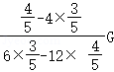＝。
故答案为：G；。
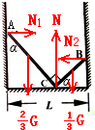
46．某工地在冬季水利建设中设计了一个提起重物的机械，其中的一部分结构如图所示，OA是一个均匀钢管，每米长度所受重力为30N，O是转动轴；重物的质量m为150kg，挂在B处，OB＝1m；拉力F作用在A点，竖直向上。为维持平衡，钢管OA为多长时所用的拉力最小？这个最小拉力是多少？
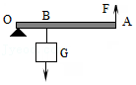
答案与解析：由题意可知，杠杆的动力为F，动力臂为OA，阻力分别是重物G_{物}和钢管的重力G_{钢管}，阻力臂分别是OB和OA，
重物的重力G_{物}＝m_{物}g＝150kg×10N/kg＝1500N，
钢管的重力G_{钢管}＝30N×OA，
由杠杆平衡条件F₁L₁＝F₂L₂可得：F•OA＝G_{物}•OB+G_{钢管}•OA，
则F•OA＝1500N×1m+30N•OA•OA，
得：F•OA＝1500+15•（OA）²，
移项得：15•（OA）²﹣F•OA+1500＝0，
由于钢管的长度OA是确定的只有一个，所以该方程只能取一个解，
因此应该让根的判别式b²﹣4ac等于0，因为当b²﹣4ac＝0时，方程有两个相等的实数根，即有一个解，则F²﹣4×15×1500＝0，
则F²﹣90000＝0，得F＝300N，
将F＝300N代入方程15•（OA）²﹣F•OA+1500＝0，解得OA＝10m。
答：为维持平衡，钢管OA为10m长时所用的拉力最小，这个最小拉力是300N。
七．杠杆中最小力的问题（共6小题）
【知识点的认识】古希腊学者阿基米德总结出杠杆的平衡条件：动力×动力臂＝阻力×阻力臂．据此，他说出了“只要给我一个支点，我就可以撬动地球“的豪言壮语．地球的质量大约是6×1024kg，人产生的推力约为588N，我们设想要撬起地球这个庞然大物，又找到了合适的支点，根据杠杆平衡条件，所用动力臂与阻力臂的比值为1023：1，当然要找到这样长的杠杆确实非常困难，但这个假想的实验包含了科学家对物理知识的深刻理解：只要动力臂与阻力臂的比值足够大，动力与阻力之比也就足够小，这样使用杠杆也就最省力．
【命题方向】画出使轻质杠杆保持平衡的最小的力F的示意图一般是命题方向．
例1：如图所示，试画出作用在杠杆A端使杠杆在图示位置平衡的最小动力的示意图并画出该力的力臂．
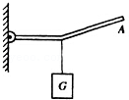
分析：根据杠杆平衡的条件，F₁×L₁＝F₂×L₂，在杠杆中的阻力、阻力臂一定的情况下，要使所用的动力最小，必须使动力臂最长．而在通常情况下，连接杠杆中支点和动力作用点这两点所得到的线段最长，据此可解决此题．
解：连接OA就是最长的动力臂，根据杠杆平衡的条件，要使杠杆平衡动力方向向上，据此可画出最小的动力；
故答案：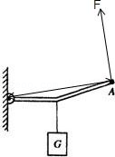
点评：要做出杠杆中的最小动力，可以按照以下几个步骤进行
1、确定杠杆中的支点和动力作用点的位置
2、连接支点与动力作用点，得到最长的线段
3、经过动力作用点做出与该线段垂直的直线
4、根据杠杆平衡原理，确定出使杠杆平衡的动力方向．
例2：如图所示，要将一圆柱体重物推上台阶，最小的作用力应是（ ）
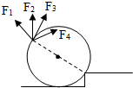
分析：此题是求杠杆最小力的问题，已知点A是动力作用点，那么只需找出最长动力臂即可，可根据这个思路进行求解．
解：如图，若在A端施力F，当F的方向与杠杆垂直时动力臂最大，此时最省力，
即：最小的作用力为F₃．故选C．
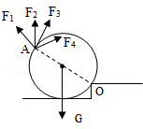
点评：找到动力作用点A到支点O的最长动力臂（动力的方向垂直于OA连线）是解决问题的关键．
【解题方法点拨】
求最小动力问题，可转化为找最长力臂问题．找最长力臂，一般分两种情况：
（1）在动力的作．用点明确的情况下，支点到力的作用点的连线就是最长力臂；
（2）在动力作用点未明确时，支点到最远的点的距离是最长力臂．
【易错点辨析】
根据杠杆平衡条件F₁l₁＝F₂l₂可知，当阻力和阻力臂一定时，动力臂越长越省力，即当动力臂最长时，所用的动力是最小的．而部分同学判断最小动力的方向时，总认为竖直方向的力最小．
解答此类问题的方法
在通常情况下，连接杠杆的支点和动力作用点所得到的线段就是最长的动力臂，然后垂直于动力臂做出力的作用线最后判断出力的方向即可．
47．如图所示，一块长3cm、宽4cm的质量不计的矩形薄板ABCD可绕过A点的固定轴在纸面内无摩擦地自由转动，现过B点沿CB方向对板施加T＝9N的拉力作用，为使板保持静止，需要在板上的某一处施加另一个在纸面内的拉力F（未画出），其大小由F的作用位置和方向决定，在所有可能情况中，F的最小值为（ ）
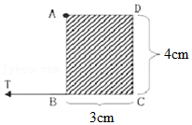
A．4.5N B．7.5N C．7.2N D．9.0N
答案与解析：由题知，A为支点；过B点沿CB方向对板施加T＝9N的拉力，则拉力T的力臂为AB＝4cm＝0.04m，
由图知，当另一拉力F作用在C点，且其力臂为AC时，F的力臂最大，
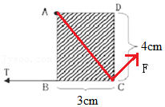
由杠杆平衡条件可知，拉力F的值最小，
由勾股定理可得：AC＝＝＝0.05m，
由杠杆平衡条件可得：T×AB＝F×AC，
即：9N×0.04m＝F×0.05m。解得F＝7.2N。故选：C。
48．如图所示，使用羊角锤拔钉子，请在图中画出最省力时的动力臂和用力方向。
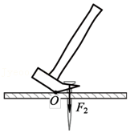
答案与解析：根据杠杆的平衡条件可知，动力臂越长越省力；由图知，最长的动力臂L为支点O与手柄最上面端点之间的距离；要用羊角锤拔出钉子，则动力的方向应垂直于动力臂向上，据此作出最小动力F的示意图，如图所示：
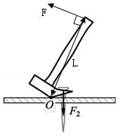
49．请画出使用啤酒起子时，最小的动力及其动力臂。
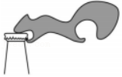
答案与解析：支点在起子与瓶盖上面的接触点，如图，动力的作用点在手握起子的地方，连接支点与动力的作用点，为最长的动力臂，标上字母符号L；
在动力作用点处垂直动力臂斜向上画出动力，标上字母符号F，如图所示：
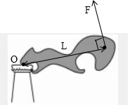
50．如图所示，一重为G的均匀杠杆，可绕O点上下转动，若让杠杆静止在图示位置，请画出作用在A点的最小作用力及杠杆所受重力的示意图。
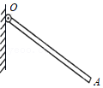
答案与解析：物体的重心在其中心处，重力方向竖直向下；
要使力最小应使力臂最长，图中以OA长为力臂是最长的力臂，从A点做OA垂线，方向向上即为作用在A点的最小力，如图所示：
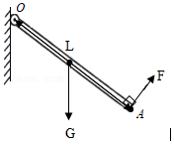
51．如图所示，画出使杠杆平衡最小力的示意图，要求保留作图痕迹。
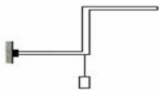
答案与解析：根据此杠杆的形状可知，从左端点O（支点）到此杠杆的最右端距离最大，这是最长的动力臂；根据杠杆的平衡条件，动力臂越长越省力，所以最小力作用在杠杆的最右端，动力的方向垂直于该力臂向上。如图所示：
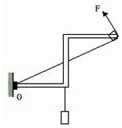
52．一块高40厘米、宽30厘米、厚10厘米，质量为1.5千克的砖，竖直立在水平地面上，如图所示，若按图示的方向将它推倒，最小推力为 4.5 牛。（g＝10N/kg）
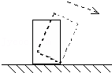
答案与解析：砖的重力：G＝mg＝1.5kg×10N/kg＝15N，
在阻力与阻力臂一定时，由杠杆平衡条件可知，动力臂越大，动力越小，
由图示可知，最大动力臂为OB，垂直于OB斜向上的力最小，在B端施加沿F方向的最小力能使长方块木块推倒，
根据杠杆平衡条件得：OC×G＝OB×F，
OC＝AO＝×30cm＝15cm＝0.15m，
由勾股定理可得OB＝＝＝0.5m，
则：0.15m×15N＝0.5m×F，解得F＝4.5N；故答案为：4.5。
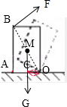
八．杠杆的分类（共5小题）
【知识点的认识】（1）人类发明各种杠杆应用于生活，其目的有三：省力、省距离和改变用力的方向．因此我们把杠杆分为三类：省力杠杆（动力臂大于阻力臂，省力费距离）、费力杠杆（动力臂小于阻力臂，费力省距离）和等臂杠杆（动力臂等于阻力臂，不省力不费力，不省距离不费距离）．
（2）天平是等臂杠杆．关于天平的使用，我们已学过，天平是支点在中间的等臂杠杆，它是根据物体的重力跟质量成正比和杠杆平衡条件来工作的，天平平衡时，砝码加游码的总质量等于被称物体的质量．
〔3）秤是用来称量物体的质量的工具，它是根据杠杆平衡条件制成的，使用时，可以是等臂杠杆，也可以是不等臂杠杆．
（4）生活中常见的省力杠杆：羊角锤头撬钉子、手推独轮车、剪树枝的剪刀、瓶盖起子、核桃夹等．生活中常见的费力杠杆：人的前臂、钓鱼竿、裁缝用的剪刀、筷子、镊子等．
【命题方向】
判断生活中的杠杆式什么杠杆是命题的关键，例如：人体的运动系统相当复杂，但最基本的运动形式是，骨骼在肌肉提供的动力作用下绕关节转动．如图所示是手端起茶杯的情景，其前臂骨骼相当于杠杆，肱二头肌收缩提供动力．由图可以看出，这是一个杠杆．
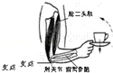
例1：如图所示的器具，属于省力杠杆的是（ ）
A．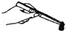 B．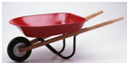
镊子 独轮车
C．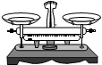 D．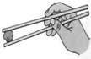
托盘天平 筷子
分析：结合图片和生活经验，先判断杠杆在使用过程中，动力臂和阻力臂的大小关系，再判断它是属于哪种类型的杠杆．
解：A、镊子在使用过程中，动力臂小于阻力臂，是费力杠杆，故A错误；
B、独轮车动力臂大于阻力臂，是省力杠杆，故B正确；
C、天平在使用过程中，动力臂等于阻力臂，是等臂杠杆，故C错误；
D、筷子在使用过程中，动力臂小于阻力臂，是费力杠杆，故D错误．故选：B．
点评：此题考查的是杠杆的分类主要包括以下几种：
①省力杠杆，动力臂大于阻力臂；②费力杠杆，动力臂小于阻力臂；③等臂杠杆，动力臂等于阻力臂．
例2：如图所示，一直杆可绕O点转动，杠杆下端挂一重物，为了提高重物，用一个始终跟杠杆垂直的力使杠杆由竖直位置慢慢转到水平位置，在这个过程中直杆（ ）
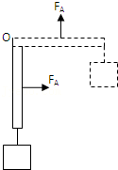
A．始终是省力杠杆
B．始终是费力杠杆
C．先是省力的，后是费力的
D．先是费力的，后是省力的
分析：本题主要考查两个方面的知识：
（1）力臂的概念：从支点到力的作用线的距离叫做力臂．
（2）运用杠杆的平衡条件F₁l₁＝F₂l₂分析动力的大小变化．
解；由图可知动力F1的力臂始终保持不变，物体的重力G始终大小不变，在杠杆从竖直位置向水平位置转动的过程中，重力的力臂逐渐增大，在L₂＜L₁之前杠杆是省力杠杆，在L₂＞L₁之后，杠杆变为费力杠杆．故选C．
点评：能否正确分析重力的阻力臂与动力臂的大小关系是本题的解题关键．
【解题方法点拨】
解题的关键是要看动力臂与阻力臂之间的大小关系．要与生活实际相联系，例如上面的例题由于人的前臂相当于杠杆，动力臂和阻力臂已经固定，且阻力臂大于动力臂，是一个费力杠杆．根据杠杆平衡条件可知：在动力臂和阻力臂确定的情况下，手托起的物体越重，肌肉提供的动力越大，感觉越累．
53．如图所示的工具中，使用时属于省力杠杆的是（ ）
A．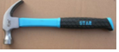 羊角锤 B．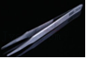 镊子
C．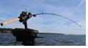 钓鱼竿 D．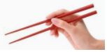筷子
答案与解析：
A、羊角锤在使用过程中，动力臂大于阻力臂，是省力杠杆；
B、镊子在使用过程中，动力臂小于阻力臂，是费力杠杆；
C、钓鱼竿在使用过程中，动力臂小于阻力臂，是费力杠杆；
D、筷子在使用过程中，动力臂小于阻力臂，是费力杠杆。
故选：A。
54．如图所示的工具中，属于费力杠杆的是（ ）
A．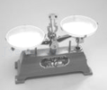托盘天平 B．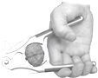核桃夹子
C．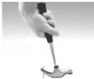羊角锤 D．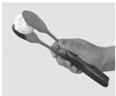食品夹
答案与解析：A、托盘天平在使用过程中，动力臂等于阻力臂，是等臂杠杆，不省力也不费力；
B、核桃夹子在使用过程中，动力臂大于阻力臂，是省力杠杆；
C、羊角锤在使用过程中，动力臂大于阻力臂，是省力杠杆；
D、食品夹在使用过程中，动力臂小于阻力臂，是费力杠杆；故选：D。
55．如图所示的用具，在正常使用的过程中，属于费力杠杆的是（ ）
A．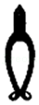 B．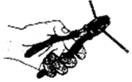C．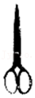D．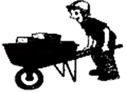
答案与解析：
A、图示剪刀，在使用过程中，动力臂大于阻力臂，是省力杠杆；
B、钢丝钳在使用过程中，动力臂大于阻力臂，是省力杠杆；
C、图示剪刀，动力臂小于阻力臂，是费力杠杆；
D、独轮车在使用过程中，动力臂大于阻力臂，是省力杠杆。
故选：C。
56．如图所示的工具中，使用时属于费力杠杆的是（ ）
A．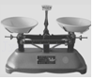 天平 B．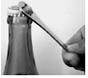 瓶盖起子
C．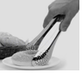 食品夹 D．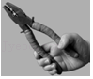 钳子
答案与解析：A、天平的动力臂等于阻力臂，属于等臂杠杆，故A错误；
B、瓶起子的动力臂大于阻力臂，属于省力杠杆，故B错误；
C、食品夹的动力臂小于阻力臂，属于费力杠杆，故C正确；
D、钳子的动力臂大于阻力臂，属于省力杠杆，故D错误。
故选：C。
57．当用镊子夹取物体时，镊子就相当于 杠杆 （选填“杠杆”、“滑轮”或“斜面”），它是一个 费力 （选填“省力”或“费力”）的机械。
答案与解析：如图，在使用镊子时，在动力的作用下AC绕A点转动，镊子就相当于杠杆；
A点是支点，AC的长度为阻力臂，AB的长度为动力臂，动力臂小于阻力臂，所以镊子是一个费力杠杆。
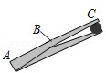
故答案为：杠杆；费力。
九．杠杆的应用（共3小题）
【知识点的认识】
类型 | 力臂的大小关系 | 力的大小关系 | 特点 | 应用
省力杠杆 | l₁＞l₂ | F₁＜F₂ | 省力、费距离 | 撬棒、铡刀、动滑轮、轮轴、羊角锤、钢丝钳、手推车、花枝剪刀
费力杠杆 | l₁＜l₂ | F₁＞F₂ | 费力、省距离 | 缝纫机踏板、起重臂、人的前臂、理发剪刀、钓鱼杆
等臂杠杆 | l₁＝l₂ | F₁＝F₂ | 既不省力也不省距离，既不费力也不费距离 | 天平，定滑轮
【命题方向】
判断一个杠杆（生活中一些工具、机械）属于什么杠杆是命题的主要方向，把一些杠杆机械归类．或者正确画出杠杆示意图，找出杠杆的支点、动力、阻力．
例1：用如图所示的剪刀修剪树枝时，常把树枝尽量往剪刀轴O处靠近，这样做是为了（ ）
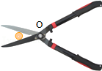
A．增大动力臂，减小动力移动的距离
B．减小阻力臂，省力
C．减小动力臂，减小动力移动的距离
D．增大动力臂，省力
分析：剪树枝时，用剪刀口的中部，而不用剪刀尖，减小了阻力臂，就减小了动力，在阻力、动力臂一定的情况下，根据杠杆的平衡条件知道减小了动力、更省力．
解：用剪刀口的中部，而不用剪刀尖去剪树枝，减小了阻力臂L₂，而动力臂L₁和阻力F₂不变，∵F₁L₁＝F₂L₂，∴F₁＝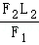将变小，即省力．故选B．
点评：灵活运用杠杆的平衡条件分析有关杠杆的实际做法，多积累，能恰当的使用好杠杆（省力或省距离）．
例2：如图所示为家庭电路常用的两种墙壁开关，其按钮可绕面板内某轴转动．根据你的生活经验，你认为 甲 较易损坏，这是因为按动这种开关的 力臂 较小，按动需要的力较大．
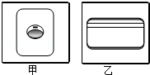
分析：按动开关时，开关会绕面板内的轴转动，所以开关属于杠杆．那么哪个容易损坏呢？一般开关损坏的原因是由于受力过大造成的．根据杠杆平衡条件可知，动力臂小的需要的力较大．
解：甲乙两种开关均可在力的作用下绕轴转动，符合杠杆原理，因甲力臂小，根据杠杆原理可知力臂越小作用力越大，因此损坏的越快，所以甲较易损坏．故答案为：甲；力臂．
点评：根据题中的信息，用杠杆知识去进行分析．因为两种开关均可在力的作用下绕轴转动，符合杠杆原理，力臂越小越用力因此损坏的越快．
【解题方法点拨】学会利用模型法解题，模型法：通过模型来揭示原型的形态、特征和本质的方法称为模型法．模型法借助于与原型相似的物质模型或抽象反映原型本质的思想模型，间接地研究客体原形的性质和规律．利用其特点解题：省力杠杆费距离 l₁＞l₂，F₁＜F₂；费力杠杆省距离 l₁＜l₂，F₁＞F₂；等臂杠杆 l₁＝l₂，F₁＝F₂．
58．如图，小明用一轻质杠杆自制简易密度秤的过程中，在A端的空桶内分别注入密度已知的不同液体，改变物体M悬挂点B的位置，当杠杆在水平位置平衡时，在M悬挂点处标出相应液体的密度值。下列关于密度秤制作的说法中，正确的是（ ）
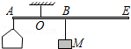
A．每次倒入空桶的液体质量相同
B．密度秤的刻度不均匀
C．增大 M 的质量，秤的量程会减小
D．悬点 O 适当左移，秤的量程会增大
答案与解析：
A、在液体体积相同时，液体的密度越大，质量越大，因此只有每次倒入空桶的液体体积相同，才能通过杠杆平衡条件得出液体质量的大小，从而判断液体密度的情况，故A错误；
B、根据杠杆平衡的条件F₁L₁＝F₂L₂，当阻力臂和动力一定时，动力臂与阻力的大小成正比，因此，密度秤的刻度是均匀的，故B错误；
C、增大M的质量，根据杠杆平衡的条件F₁L₁＝F₂L₂，秤的量程会增大，故C错误；
D、悬点O适当左移，则左侧力臂减小，根据杠杆的平衡条件可知，在左侧力与力臂乘积不变的情况下，左侧的力可以更大一些，即秤的量程会相应增大，故D正确。
故选：D。
59．如图所示，AB为一轻质杠杆，O为支点，在O点两侧分别悬挂体积相等的实心铜球和实心铁球，杠杆在水平位置平衡。若将两球分别远离O点向外移动相同的距离（未脱离杠杆），则 铜球 （选填“铜球”或“铁球”）一端下降。
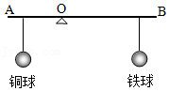
答案与解析：如图，杠杆处于平衡状态，根据杠杆平衡条件得，
OA×G_{铜}＝OB×G_{铁}，
因为OA＜OB
所以G_{铜}＞G_{铁}
设两球向外移动的距离为△L，则G_{铜}×（OA+△L）＝G_{铜}×OA+G_{铜}×△L
G_{铁}×（OB+△L）＝G_{铁}×OB+G_{铁}×△L
又因为OA×G_{铜}＝OB×G_{铁}，G_{铜}＞G_{铁}
所以G_{铜}×（OA+△L）＞G_{铁}×（OB+△L），杠杆向铜球一端倾斜，即铜球一端下降。
故答案为：铜球。
60．如图是利用电子秤显示水库水位装置的示意图。
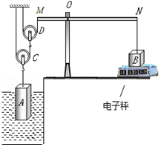
该装置主要由不计重力的滑轮C、D，长方体物块A、B以及轻质杠杆MN组成。物块A通过细绳与滑轮C相连，物块B通过细绳与杠杆相连。杠杆可以绕支点O在竖直平面内转动，杠杆始终在水平位置平衡，且MO：ON＝1：2．已知物块A的密度为1.5×10³kg/m³，底面积为0.04m²，高1m，物块B的重力为100N．所有摩擦和绳重忽略不计，g取10N/kg。求：
（1）当物块A的顶部刚好没入水中时，物块A受到的拉力是多大？
（2）若水位发生变化，电子秤的示数为55N时，物块A露出水面的高度是多少？
答案与解析：
（1）物体A的重力：G_{A}＝m_{A}g＝ρ_{A}Shg＝1.5×10³kg/m³×0.04m²×1m×10N/kg＝600N，
当物块A的顶部刚好没入水中时，由阿基米德原理可得，物块A受到浮力：
F_{浮}＝ρ_{水}gV_{排}＝ρ_{水}gSh＝10³kg/m³×10N/kg×0.04m²×1 m＝400N，
所以物块A受到的拉力：
F＝G_{A}﹣F_{浮}＝600N﹣400N＝200N；
（2）电子秤的示数为55 N时，绳对N端的拉力：
F_{N}＝G_{B}﹣F_{示}＝100N﹣55N＝45N，
杠杆平衡，所以有：F_{N}•ON＝F_{M}•OM，
由题知，MO：ON＝1：2，
所以，F_{M}＝2F_{N}＝2×45N＝90N，
由图知，两个滑轮都是动滑轮，F_{M}＝F_{C}，2F_{C}＝F，
所以绳对A的拉力：F＝4F_{M}＝4×90N＝360N，
此时A受到的浮力：F_{浮}′＝G_{A}﹣F＝600N﹣360N＝240N，
前后两次浮力之比：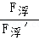＝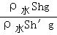＝，
即：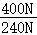＝，
则此时物体A浸入水中的深度：h′＝0.6m，
所以此时物体A露出水面的高度：h_{露}＝h﹣h′＝1m﹣0.6m＝0.4m。
答：（1）当物块A的顶部刚好没入水中时，物块A受到的拉力是200N；
（2）若水位发生变化，电子秤的示数为55N时，物块A露出水面的高度是0.4m。


